**O‘ZBEKISTON RESPUBLIKASI AXBOROT TEXNOLOGIYALARI VA KOMMUNIKATSIYALARINI RIVOJLANTIRISH VAZIRLIGI MUHAMMAD AL-XORAZMIY NOMIDAGI TOSHKENT AXBOROT TEXNOLOGIYALARI UNIVERSITETI DASTURIY INJINIRINGI FAKULTETI**

**Himoyaga ruxsat**

“ATDT”

kafedra mudiri

__________B.B.Moʻminov.

«___»____________2022 yil

**BITIRUV MALAKAVIY ISHI**

Mavzu: Fikr mulohazalarni tahlil qilish orqali mahsulot reytingini aniqlashning dasturiy vositasini ishlab chiqish

Bitiruvсhi ________________________ Hotamov J.G’

(imzо)

Rаhbаr __________________________ Boboyev L.B

(imzо)

HFХ ____________________________ Abdullayeva S.M

mаslаhаtсhi (imzо)

**Toshkent 2022**

O‘ZBEKISTON RESPUBLIKASI AXBOROT TEXNOLOGIYALARI VA KOMMUNIKATSIYALARINI RIVOJLANTIRISH VAZIRLIGI

MUHAMMAD AL-XORAZMIY NOMIDAGI TOSHKENT AXBOROT TEXNOLOGIYALARI UNIVERSITETI

Fаkultet Dasturiy *injiniringi*

Kаfedrа

Yo‘nаlish (mutахаssislik) **5330600**– Dasturiy injiniringi

( Dasturiy injiniringi)

**«TASDIQLAYMAN»**

Kаfedra mudiri: B.B.Moʻminov

« ____» ______2022 y.

Bitiruv ishini bаjаrishgа

**TOPSHIRIQ**

**Hotamov Javlonbek G‘ayrat o‘g‘li**

**1. Ish mаvzusi:** Fikr mulohazalarni tahlil qilish orqali mahsulot reytingini aniqlashning dasturiy vositasini ishlab chiqish

**2. Universitet qarori bilan tasdiqlangan:** « » 2021 y. №

**3. Ishni himoyaga topshirish muddati:**

**4. Ishga oid dastlabki mа‘lumotlаr:** *Mavzuga doir ilmiy-texnik adabiyotlar, internet ma’lumotlari, REACT JS, NPM, JAVASCRIPT, JEST, NODEJS.*

**5. Hisoblash**-**tushuntirish qismining mazmuni (ishlab chiqiladigan mаsаlаlаr ro‘yхаti):** Kirish; So‘zning tonalligi matn dan so‘larni ajratib olish; Dastur yaratishda foydalanilgan instrumental vositalar tahlili, Hayot faoliyati xafsizligi; Xulosa; Foydalanilgan adabiyotlar; Ilova.

**6. Grаfik mаteriаllаr tarkibi:** prezentatsiya fayli, skrinshotlar

**7. Topshiriq berilgаn sana:**  y.

Rаhbаr: _______________

Topshiriqni oldi: ________

**8. BMIning har bir bo‘limida bajariladigan ishlarga maslahatlar:**

|  |  |  |  |
| --- | --- | --- | --- |
| **Bo‘lim** | **Rahbar F.I.O** | **Imzo** | |
| **Topshiriq berdi** | **Topshiriq oldi** |
| *Asosiy qism* | Boboyev L.B |  |  |
| *HFX* | Abdullayeva S.M |  |  |

**9. Ishni bajarish grafigi:**

|  |  |  |  |
| --- | --- | --- | --- |
| **№** | **BMI bo‘limlarining nomlari** | **Bajarish muddati** | **Bajarilganligi haqida rahbar imzosi** |
|  | *Kirish, masalaning qo‘yilishi* | *21.11.21-08.12.21* |  |
|  | *So‘zning tonalligi* | *10.12.21-31.01.22* |  |
|  | *Matnni tahlil qilish* | *2.02.22-15.03.22* |  |
|  | *Izohlarga qarab mahsulot reytingini chiqaradigan dastur tuzish* | *17.03.22-15.04.22* |  |
|  | *Hayot faoliyati xavfsizligi* | *16.04.22-30.04.22* |  |
|  | *Xulosa* | *3.05.22-10.05.22* |  |
|  | *Prezentatsiya slaydlarini ishlab chiqish* | *19.05.22-5.06.22* |  |
|  | *Asosiy himoya* |  |  |

Bitiruvchi ___________ «______» ______________ 2022 y.

Rahbar __________ «______» ______________ 2022 y.

**ANNOTATSIYA**

Ushbu bitiruv malakaviy ishida matnni tahlil qilish, matnda yozilgan so‘zlarni tonalligini tekshirish asosida mahsulotga qoldirilgan izohlardan mahsulot reytingini chiqarish ko‘rilgan. Unda JavaScript dasturlash tilidan, JavaScriptning Reactjs npm kabi kutubxonalar va modullardan, Visual Studio Code muhitidan foydalanilgan.

**АННОТАЦИЯ**

В данной выпускной квалификационной работе на основе анализа текста, проверки тональности слов, написанных в тексте, строится вывод рейтинга изделия из оставленных комментарии. Он использовал язык программирования JavaScript, библиотеки и модули JavaScript, такие как Reactjs npm, среду кода Visual Studio.

**ANNOTATION**

In this graduation qualification work, the output of the product rating from the comments left on the product is seen on the basis of text analysis, tonality verification of the words written in the text. It used the Javascriptript programming language, JavaScript Reactjs libraries and modules such as npm, Visual Studio Code environment.

**Mundarija:**

KIRISH 7

I BOB. MATNLI MA’LUMOTLARNI INTELLEKTUAL TAHLILi 9

1.1 Matnni tahlil qilish 9

1.2 Fikrni aniqlash(matnning tonalligi) 17

I bob bo‘yicha xulosalar 19

II BOB. FIKR MULOHAZALARNI TAHLIL QILISH ORQALI MAHSULOT REYTINGINI ANIQLASHNING DASTURIY VOSITASINI ISHLAB CHIQISH 20

2.1 Dasturni ishlab chiqish jarayonida foydalanilgan texnologiyalar 20

2.2 AutoRate dasturiy vositasini loyihalash 35

2.3 AutoRate dasturiy vositasini testlash 37

2.4 Foydalanuvchi uchun qo‘llanma. 40

II bob bo‘yicha xulosalar 43

III BOB. HAYOT FAOLIYATI XAVFSIZLIGI 44

3.1 Baxtsiz xodisalarni oldini olish bo‘yicha umumiy qoidalar 44

3.2 Mehnatni muhofaza qilishga doir qonunlar va boshqa me‘yoriy hujjatlarga rioya etilishi ustidan davlat va jamoatchilik nazorati. 48

3.3 Ekologik ekspertiza 50

III bob bo‘yicha xulosalar 58

XULOSA 59

FOYDALANILGAN ADABIYOTLAR: 60

ILOVA 61

# Kirish

Fikr va mulohazalarda hissiyotlarini avtomatik tahlil qilish, ya’ni fikrlarni aniqlash matnda muhokama qilingan mavzuni tahlil qilish, dolzarbligi asosan ijtimoiy tarmoqlarning rivojlanishi, onlayn tavsiyalar bilan bog‘liq turli masalalar, xususan, turli xil tovarlar va xizmatlar haqida odamlarning ko'p sonli fikrlarini o'z ichiga olgan xizmatlar, turli xil siyosiy saylovlardan odamlarning fikrini bilish umuman aytganda odamlarning istak xohishlarni avtomatik tizimga o‘tkazishga yo‘naltirilgan. Ko‘p sonli ishlar tavsiya xizmatlarida qoldirgan foydalanuvchi sharhlarining kayfiyatini tahlil qilishga bag‘ishlangan bo‘lib, tuyg‘ularni tahlil qilishning muhim yo‘nalishi kompaniya obro‘sining monitoringi bilan bog‘liq bo‘lib, bunday monitoring kompaniya va uning faoliyati to‘g‘risida ijobiy va salbiy sharhlarni kuzatish va kiruvchi salbiylarga javob berish strategiyasini shakllantirishda yordam beradi. Moliyaviy hisobotlar va moliyaviy yangiliklarning hissiy tahlili fond va valyuta bozorlaridagi tendentsiyalarni aniqlash vazifalarida qo‘llaniladi. Avtomatik so‘zni qayta ishlash va ma’lumotlarni tahlil qilish ilmiy maqolalarda atamalarni eslatishning ohangdorligi eng muhim tushunchalar va ilmiy tendentsiyalarni bashorat qilish uchun ishlatiladi Matnlarning baholash yo‘nalishi matn muallifining shaxsiy xususiyatlarini aniqlashda ham ishlatilishi mumkin.

Xabarlar hissiyotini tahlil qilishning avtomatik usullarining ijtimoiy tarmoqlarda siyosiy va ijtimoiy tadqiqotlar, jumladan, siyosiy imtiyozlarni aniqlash, natijalarni bashorat qilish saylovlar, turli siyosiy qarorlarga nisbatan munosabatni aniqlash va boshqa sohalarda roli ortib bormoqda. Shuningdek, hissiyotlarni avtomatik tahlil qilish nafratli nutqni aniqlash uchun ishlatilishi mumkin kelishmovchilik, soxta yangiliklar va boshqa soxalarda ham keng qo‘llanilmoqda [15].

Matn hissiyotini tahlil qilishning birinchi yondashuvlarining vazifasi hujjat yoki uning parchasining umumiy hissiyotini aniqlash. Bu daraja Tahlil har bir hujjat bo‘yicha yagona fikr bildirishini nazarda tutadi ba’zi bir ob'ekt haqida, masalan, ba’zilarini ko‘rib chiqishda mahsulot hujjatga ko‘ra turli xil tonalliklarda ifodalanishi mumkinligi sababli unda eslatib o‘tilgan turli xil sub'ektlarga nisbatan, keyin keyingi bosqichda berilganga nisbatan tuyg‘uni tahlil qilish vazifalari matnda eslatib o‘tilgan ob'ektlar va nihoyat, matn hissiyotini tahlil qilishning yanada batafsil darajasidir.

Bu matn muallifi ifodalashi mumkin bo‘lgan ob'ektning o‘ziga xos xususiyatlari yoki qismlari (aspektlari deb ataladigan) bo‘yicha fikrlarni tahlil qilishdir.

Mavzuning dolzarbligi: Asosan ijtimoiy tarmoqlarning rivojlanishi, onlayn tavsiyalar bilan bog‘liq turli masalalar, xususan, turli xil tovarlar va xizmatlar haqida odamlarning ko‘p sonli fikrlarini o‘z ichiga olgan xizmatlarga talab kopligi.

Ishdan maqsad: Ko‘p sonli ishlar tavsiya xizmatlarida qoldirgan foydalanuvchi sharhlarining kayfiyatini tahlil qilishga bag‘ishlangan.

Matn hissiyotini tahlil qilishning birinchi yondashuvlarining vazifasi hujjat yoki uning parchasining umumiy hissiyotini aniqlash edi. Bu daraja Tahlil har bir hujjat bo‘yicha yagona fikr bildirishini nazarda tutadi ba’zi bir ob'ekt haqida, masalan, ba’zilarini ko‘rib chiqishda. Fikr va mulohazalarni tahlil qilishning muhim yo‘nalishi kompaniya obro‘sining monitoringi bilan bog‘liq bo‘lib, bunday monitoring kompaniya va uning faoliyati to‘g‘risida ijobiy va salbiy sharhlarni kuzatish va kiruvchi salbiylarga javob berish strategiyasini shakllantirishdan iborat. Ob'ekt sifatida ijtimoiy tarmoqlarda siyosiy va ijtimoiy tadqiqotlar, jumladan, siyosiy imtiyozlarni aniqlash, natijalarni bashorat qilish saylovlar, turli siyosiy qarorlarga munosabatni aniqlash. Shuningdek, hissiyotlarni avtomatik tahlil qilish nafratli nutqni aniqlash uchun ishlatilishi mumkin.

Bitiruv malakaviy ishi kirish, uchta bob, xulosa, foydalanilgan adabiyotlar roʼyxati va ilovadan iborat. Bitiruv malakaviy ishining hajmi 71 betni tashkil etadi

# I BOB. Matnli ma’lumotlarni intellektual tahlili

## **1.1 Matnni tahlil qilish**

Matnni tahlil qilish-bu biznes ma’lumotlarini olish uchun inson tomonidan yozilgan matnni o‘qish va sharhlash uchun kompyuter tizimlaridan foydalanish jarayoni. Matnni tahlil qilish dasturi naqshlarni, munosabatlarni, tendentsiyalarni va boshqa foydali ma’lumotlarni aniqlash uchun matndan ma’lumotlarni avtomatik ravishda tasniflashi, tartiblashi va chiqarishi mumkin. Matnni tahlil qilish ko‘plab matn manbalarini (elektron pochta xabarlari, hujjatlar, ijtimoiy media tarkibi va mahsulot sharhlarini) samarali va aniq qayta ishlash uchun ishlatilishi mumkin. Matnni tahlil qilishning ahamiyati nimada? Matn tahlili korxonalar tomonidan tuzilmagan ma’lumotlarning ko‘plab manbalaridan foydali ma’lumotlarni olish uchun ishlatiladi. Qaror qabul qilishda ular turli manbalardan: elektron pochta, ijtimoiy media va mijozlar so‘rovlaridan foydalanadilar. Biroq, tegishli dasturiy ta’minotsiz bunday katta hajmdagi ma’lumotlarni qayta ishlash imkonsiz vazifaga aylanadi. Matnni tahlil qilish sizga sanab o‘tilgan manbalardan aniq ma’lumotlarni tezda olish imkonini beradi. Ushbu jarayon to‘liq avtomatlashtirilgan va izchil bo‘lib, uning natijalari qaror qabul qilish uchun asos bo‘lib xizmat qiladi. Masalan, matnni tahlil qilish uchun dasturiy ta’minotdan foydalanish ijtimoiy media xabarlarida salbiy kalitlarni darhol aniqlash va muammoni hal qilish uchun o‘z vaqtida choralar ko‘rish imkonini beradi. Matn tonalligining tahlili yoki fikrlarni tahlil qilish matnni tahlil qilish usullaridan foydalanib, matn parchasi orqali uzatiladigan hissiy komponentni tushunadi. tonallikni tahlil qilish mijozlarning xaridlaridan mamnunligini aniqlash uchun sharhlar, bloglar, forumlar va boshqa onlayn ommaviy axborot vositalarini tahlil qilish uchun ishlatiladi. Tonallikni tahlil qilish yangi tendentsiyalarni sezishga, kayfiyatdagi o‘zgarishlarni kuzatishga va mahsulotni ilgari surish muammolarini hal qilishga yordam beradi. tonallikni tahlil qilish va aniq kalit so‘zlarni aniqlash orqali mijozlar fikridagi o‘zgarishlarni kuzatish va muammoning ildiz sababini aniqlash mumkin. Matnni tahlil qilish qanday ishlaydi? Matnni tahlil qilishning mohiyati kompyuter dasturlarini so‘zlarni aniq ma’nolar bilan bog‘lashni va tuzilmagan ma’lumotlarning semantik kontekstini tahlil qilishni o‘rgatishdir. Bu odamlar so‘zlarni ob'ektlar, harakatlar va his-tuyg‘ular bilan bog‘lash orqali yangi tilni o‘rganishlariga o‘xshaydi. Matnni tahlil qilish tabiiy tilni chuqur o‘rganish va qayta ishlash tamoyillari asosida ishlaydi [15].

Tabiiy tilni qayta ishlash Tabiiy tillarni qayta ishlash (NLP) — bu sun'iy aqlning yo‘nalishi bo‘lib, u kompyuterlarga inson tomonidan yaratilgan tabiiy matndan avtomatik ravishda ma’no olish imkoniyatini beradi. Matn ma’lumotlarini qayta ishlash va tahlil qilish texnologiyasini, shu jumladan qo‘lda yozilgan matn tasvirlarini chuqur o‘rganish uchun lingvistik modellar va statistikani qo‘llaydi. Optik belgilarni aniqlash (OCR) kabi NLP usullari matndagi tasvirlarni matn hujjatlariga o‘zgartiradi, tasvirlardagi so‘zlarni topadi va taniydi.

Matnni tahlil qilish uchun quyidagi usullar guruhlari qo‘llaniladi.

Matn tasnifi. Matnni tasniflashda matnni tahlil qilish dasturi ma’lum kalit so‘zlarni muayyan mavzular, foydalanuvchi niyatlari yoki matn ohanglari bilan bog‘lashni o‘rganadi. Bunday holda, quyidagi usullar qo‘llaniladi:

* Qoidaga asoslangan tasnif matnga semantik tarkibiy qismlar yoki sintaktik naqshlar uchun oldindan belgilangan qoidalar asosida teglar beradi.
* Mashinani o‘rganishga asoslangan tizimlar matnni tahlil qilish dasturlarini misollar bilan o‘rgatish va matnga teglarni tayinlashda ularning aniqligini oshirish orqali ishlaydi. Tuzilgan ma’lumotlarni qayta ishlash, so‘zlarni tasniflash va ular o‘rtasida semantik tushunishni rivojlantirish uchun ushbu tizimlar sodda Bayes klassifikatori, qo‘llab-quvvatlovchi vektor usuli va chuqur o‘rganish kabi lingvistik modellardan foydalanadi.

Masalan, ijobiy sharh ko‘pincha "yaxshi", "tez" va "zo‘r"kabi so‘zlarni o‘z ichiga oladi. Shu bilan birga, salbiy sharhlar "baxtsiz", "sekin" va "yomon"kabi so‘zlarni o‘z ichiga olishi mumkin. Ma’lumotni tahlil qilish bo‘yicha mutaxassislar matnni tahlil qilish uchun bunday atamalarni izlashga va sharhlarni ijobiy yoki salbiy deb tasniflashga o‘rgatishadi. Shunday qilib, mijozlarni qo‘llab-quvvatlash xizmati mijozlarning his-tuyg‘ularini baholash orqali osongina kuzatishi mumkin.

Matnni chiqarib olish. Matnni olish usuli matnni tekshiradi va undan asosiy ma’lumotlarni oladi. Ushbu usul matn parchasida kalit so‘zlarni, mahsulot atributlarini, tovar nomlarini, joy nomlarini va boshqalarni aniqlashga imkon beradi. Matnni olish dasturi quyidagi usullarni qo‘llaydi:

* Muntazam ifoda (REGEX) - ma’lum bir formatdagi belgilar qatori, bu nimani olish kerakligini topish uchun old shartni belgilaydi.
* Shartli tasodifiy maydonlar (CRF) — muayyan naqsh yoki iboralarni baholash orqali matnni chiqaradigan kompyuterni o‘rganish usuli. Bu REGEXGA qaraganda aniqroq va moslashuvchan [12].

Misol uchun, ijtimoiy tarmoqlarda tovar belgilarini kuzatish uchun matnni chiqarib olish mumkin. Ijtimoiy tarmoqlarda brendning har bir eslatmasini qo‘lda kuzatish mumkin emas. Matnni chiqarib olish sizga Real vaqtda tovar belgilari haqida bildirishnomalarni olish imkonini beradi.

Tematik modellashtirish. Tematik modellashtirish usullari tuzilmagan matnda, mavzu yoki mavzu bo‘yicha topilgan tegishli kalit so‘zlarni aniqlaydi va guruhlaydi. Ushbu usullar sizga ko‘plab matnli hujjatlarni qayta ishlash va ularni turli so‘zlarning paydo bo‘lish tezligiga qarab tartiblash imkonini beradi. Tematik modellashtirish usullari hujjatlarni yanada tahlil qilish uchun kontekstni yaratadi.

Masalan, tematik modellashtirish usullari yordamida skanerlangan hujjatlar arxivini ko‘rish va ularni hisoblar, huquqiy hujjatlar va mijozlar bilan shartnomalar sifatida tasniflash mumkin. Keyinchalik, tegishli metodlarni qo‘llash orqali muhim moliyaviy ma’lumot olish yoki mijozlar ma’lumotlarini olish uchun shartnoma tuzish uchun hisoblarni tahlil qilish mumkin.

Shaxsiy ma’lumotlarni tahrirlash. Ushbu usul avtomatik ravishda identifikatsiyalanadigan shaxsiy ma’lumotlar ma’lumotlarini aniqlaydi va hujjatdan olib tashlaydi: ismlar, manzillar yoki hisob raqamlari. Shaxsiy ma’lumotlarni tahrirlash orqali maxfiylik va mahalliy qonunlar va qoidalarga rioya qilish mumkin.

Masalan, qo‘llab-quvvatlash va axborot maqolalariga murojaatlarni tahlil qilish, shaxsiy ma’lumotlarni aniqlash va qidiruv natijasida hujjatlarni indeksatsiya qilishdan oldin matnni tahrirlash mumkin. Bunday qayta ishlashdan keyin qidiruv natijalarida shaxsiy ma’lumotlar bo‘lmaydi.

Matnni tahlil qilish bu tizimlashtirilmagan matn ma’lumotlaridan qimmatli tushunchalarni avtomatik ravishda olish uchun ishlatiladi. Kompaniyalar onlayn ma’lumotlar va hujjatlarni tezda tahlil qilish va ularni amaliy tushunchalarga aylantirish uchun matn tahlil qilish vositalaridan foydalanadilar. Minglab elektron pochta xabarlaridan kalit so‘zlar, ismlar yoki kompaniya ma’lumotlari kabi aniq ma’lumotlarni olish yoki [so‘rov javoblarini](https://monkeylearn.com/blog/sentiment-analysis-of-survey-responses/) his-tuyg‘ular va mavzular bo‘yicha tasniflash uchun matnni tahlil qilish kerak bo‘ladi. Matn mazmuni va matnni tahlil qilish. [Birinchidan, matn](https://monkeylearn.com/text-mining/)  mazmuni va matnni tahlil qilish degan ikki alohida jarayon. Statistik usulni o‘rganish orqali ma’lumotlarni olishning bir xil jarayonini tushuntirish uchun atamalar ko‘pincha bir-birining o‘rnida ishlatiladi. Bu erda chalkashliklarga yo‘l qo‘ymaslik uchun keling, matn tahlilini olaylik. Shunday qilib, [matn tahlili](https://monkeylearn.com/blog/getting-started-with-text-analytics/) va matn mazmuni: farq nima? Matn mazmuni [sifatli natijalarni](https://monkeylearn.com/blog/qualitative-feedback/), matn tahlili esa miqdoriy natijalarni beradi. Agar mashina matn tahlilini amalga oshirsa, u matn ichidagi muhim ma’lumotlarni aniqlaydi, lekin agar u matn mazmuni tahlilini amalga oshirsa, minglab matnlar bo‘ylab usullarni ochib beradi, natijada grafiklar, hisobotlar, jadvallar va hokazo dan kelgan ma’lumotlarga asoslanib boshqa tahlilarni bajarsa bo‘ladi [13].

Aytaylik, mijozlarni qo‘llab-quvvatlash menejeri jamoaning individual a’zolari tomonidan qancha qo‘llab-quvvatlash chiptalari hal qilinganligini bilmoqchi. Bunday holda, ular individual chiptalarni aniqlash tezligini ko‘rsatadigan grafik yaratish uchun matn tahlilidan foydalanadilar.

Biroq, menejer chiptalarning qaysi qismi ijobiy yoki salbiy natijaga olib kelganini bilishni xohlasa, har bir chipta ichidagi matnni va keyingi almashinuvlarni tahlil qilib, mijozlarni qo‘llab-quvvatlash bo‘yicha menejerlar har bir agent chiptalar bilan qanday muomala qilgani va mijozlar natijadan mamnunligini ko‘rishlari mumkin. Asosan, fikr tahlilidagi muammo inson tilidagi noaniqlikni dekodlash, matn tahlilida esa raqamli natijalardan uslub va tendentsiyalarni aniqlashdir. Matnni tahlil qilish nima uchun muhim? Matn ma’lumotlaringizni tartibga solish va tahlil qilish uchun mashinalarni ishga tushirganingizda, tushuncha va foyda juda katta bo‘ladi. Quyida matn tahlilining afzalliklarini ko‘rib chiqamiz:

Matnni tahlil qilish kengaytirilishi mumkin [Matnni tahlil qilish vositalari](https://monkeylearn.com/blog/text-analysis-tools) korxonalarga elektron pochta xabarlari, chatlar, ijtimoiy media, qoʻllab-quvvatlash chiptalari, hujjatlar va boshqalar kabi katta hajmdagi maʼlumotlarni bir necha kun ichida emas, balki bir necha soniya ichida tuzish imkonini beradi, shuning uchun siz qoʻshimcha resurslarni muhimroq biznes vazifalariga yoʻnaltirishingiz mumkin.

Real vaqt rejimida matnni tahlil qilish. Korxonalar ma’lumotlarga to‘lib ketgan va mijozlar sharhlari bugungi kunda Internetning istalgan joyida paydo bo‘lishi mumkin, ammo barchasini kuzatib borish qiyin bo‘lishi mumkin. Matn tahlili shoshilinch masalalarni, ular qayerda paydo bo‘lishidan qat'i nazar, 24/7 va real vaqtda aniqlashda o‘yinni o‘zgartiradi. Salbiy yoki shoshilinchlikni anglatuvchi iboralar va his-tuyg‘ularni aniqlash uchun matn tahlili modellarini o‘rgatish orqali korxonalar tvitlar, sharhlar, videolar, chiptalar va shunga o‘xshash narsalarni avtomatik ravishda belgilashlari va tezroq harakat qilishlari mumkin bo‘ladi.

AI matn tahlili izchil mezonlarni taqdim etadi. Inson xato qiladi. Fakt. Va vazifa qanchalik zerikarli va vaqt talab qiladigan bo‘lsa, ular shunchalik ko‘p xatolarga yo‘l qo‘yishadi. Sizning ehtiyojlaringiz va mezonlaringiz bo‘yicha matn tahlili modellarini o‘rgatish orqali algoritmlar ma’lumotlarni odamlarga qaraganda ancha aniqroq tahlil qilish, tushunish va saralash imkoniyatiga ega. Matnni tahlil qilish usullari va yo‘nalishlari. Matnni tahlil qilishning asosiy va ilg‘or usullari mavjud bo‘lib, ularning har biri turli maqsadlarda qo‘llaniladi. Birinchidan, matnni tahlil qilishning sodda usullari va har biridan qachon foydalanish mumkinligi haqidagi misollarni ko‘rib chiqamiz.

* [Matn tasnifi](https://monkeylearn.com/text-analysis/#text-classification-intro)
* [Matnni chiqarish](https://monkeylearn.com/text-analysis/#text-extraction-intro)
* [So‘z chastotasi](https://monkeylearn.com/text-analysis/#word-frequency)
* [Joylashuv](https://monkeylearn.com/text-analysis/#collocation)
* [Muvofiqlik](https://monkeylearn.com/text-analysis/#concordance)
* [So‘z ma’nosini ajratish](https://monkeylearn.com/text-analysis/#word-sense-disambiguation)
* [Klasterlash](https://monkeylearn.com/text-analysis/#clustering)

Matn tasnifi. [Matnni tasniflash](https://monkeylearn.com/text-classification/) - tuzilmagan matnga oldindan belgilangan teglar yoki toifalarni belgilash jarayoni. Bu tabiiy tilni qayta ishlashning eng foydali usullaridan biri hisoblanadi, chunki u juda ko‘p qirrali va mazmunli ma’lumotlarni yetkazib berish va muammolarni hal qilish uchun deyarli har qanday matn shaklini tartibga solishi, tuzilishi va turkumlashi mumkin. [Tabiiy tilni qayta ishlash](https://monkeylearn.com/natural-language-processing/) (NLP) - bu kompyuterlarga matnni inson kabi sindirish va tushunish imkonini beruvchi mashinani o‘rganish usuli.

Quyida biz eng keng tarqalgan matn tasniflash vazifalariga e'tibor qaratamiz, ular orasida his-tuyg‘ularni tahlil qilish, mavzuni modellashtirish, tilni aniqlash va niyatni aniqlash kiradi.

Hissiyot tahlili. Mijozlar mijozlarga xizmat ko‘rsatish aloqalarida, so‘rovlarda va butun Internetda biznes va mahsulotlar haqida o‘z fikrlarini erkin qoldiradilar. [Tuyg‘ularni tahlil qilish](https://monkeylearn.com/sentiment-analysis/) kuchli mashinani o‘rganish algoritmlarini avtomatik ravishda o‘qish va fikr qutblari (ijobiy, salbiy, neytral) va undan tashqari, yozuvchining his-tuyg‘ulari va his-tuyg‘ularini, hatto kontekst va kinoyalarni tasniflash uchun foydalanadi. Masalan, his-tuyg‘ularni tahlil qilish orqali kompaniyalar shikoyatlar yoki shoshilinch so‘rovlarni belgilashga qodir, shuning uchun ularni darhol hal qilish mumkin - hatto [ijtimoiy tarmoqlarda PR inqirozining oldini olish mumkin](https://ipullrank.com/step-step-twitter-sentiment-analysis-visualizing-united-airlines-pr-crisis/). Sentiment tasniflagichlari brend obro‘sini baholashi, bozor tadqiqotlarini o‘tkazishi va mijozlarning fikr-mulohazalari bilan mahsulotlarni yaxshilashga yordam berishi mumkin.

Mavzuni tahlil qilish. Matnni tasniflashning yana bir keng tarqalgan misoli matnni mavzu yoki mavzu bo‘yicha avtomatik ravishda tartibga soluvchi [mavzu tahlili](https://monkeylearn.com/topic-analysis/) (yoki Masalan: “Ilova haqiqatan ham sodda va ulardan foydalanish oson” Agar biz Narxlar, Mijozlarni qo‘llab-quvvatlash va Foydalanish qulayligi kabi mavzu toifalaridan foydalanayotgan bo‘lsak, bu mahsulot haqida fikr-mulohaza Foydalanish qulayligi ostida tasniflanadi. SaaS mahsulotlari uchun NPS javoblarini toifalarga ajratish uchun ishlatilishi mumkin bo‘ladi.

Niyatni aniqlash. Matn klassifikatorlari matn maqsadini aniqlash uchun ham ishlatilishi mumkin. Niyatni aniqlash yoki [niyat tasnifi](https://monkeylearn.com/blog/intent-classification/) ko‘pincha mijozning fikr-mulohazalarini avtomatik ravishda tushunish uchun ishlatiladi. Shikoyatmi? Yoki mijoz biror mahsulotni sotib olish niyatida yozyaptimi? Mashinani o‘rganish chatbot suhbatlari yoki elektron pochta xabarlarini o‘qiy oladi va ularni avtomatik ravishda tegishli bo‘lim yoki xodimga yo‘naltiradi.

Matnni chiqarish. [Matnni ajratib olish](https://monkeylearn.com/text-extractors/) - bu har qanday matnda allaqachon mavjud bo‘lgan ma’lumotlar qismlarini ajratib oladigan boshqa keng qo‘llaniladigan matn tahlil qilish usuli. Yangilik hisobotlari, mahsulot sharhlari va boshqalardan kalit so‘zlar, narxlar, kompaniya nomlari va mahsulot spetsifikatsiyalari kabi narsalarni olishingiz mumkin. Siz ushbu ma’lumotlar bilan elektron jadvallarni avtomatik ravishda to‘ldirishingiz yoki ma’lumotlarni turkumlash va chiqarish uchun boshqa matn tahlili usullari bilan birgalikda chiqarib olishingiz mumkin.

Kalit so‘zlarni chiqarish. Kalit so‘zlar matn ichida eng ko‘p ishlatiladigan va eng mos atamalar, matn mazmunini umumlashtiruvchi so‘zlar va iboralardir. [Kalit so‘zni chiqarish] izlanadigan ma’lumotlarni indekslash va [so‘z bulutlarini yaratish](https://monkeylearn.com/blog/word-cloud-generator/) uchun ishlatilishi mumkin (matn ma’lumotlarining vizual tasviri).

Ob'ektni tanib olish. [Nomlangan ob'ektni tanib olish (Named Entity Recognition)](https://monkeylearn.com/blog/named-entity-recognition/) ekstraktori odamlar, kompaniyalar yoki joylar bo‘lishi mumkin bo‘lgan va matn ma’lumotlari ichida mavjud bo‘lgan ob'ektlarni topadi.

So‘z chastotasi. [So‘z chastotasi - bu TF-IDF](https://monkeylearn.com/blog/what-is-tf-idf/)(term frequency-inverse document frequency) raqamli statistik (chastota-teskari hujjat chastotasi atamasi) yordamida ma’lum matnda eng tez-tez uchraydigan so‘zlar yoki tushunchalarni o‘lchaydigan matnni tahlil qilish usuli [12].

Mijozlarning qo‘llab-quvvatlash suhbatlarida tez-tez ishlatadigan so‘z yoki iboralarni tahlil qilish uchun ushbu uslubni qo‘llashingiz mumkin. Misol uchun, agar "etkazib berish" so‘zi ko‘pincha salbiy qo‘llab-quvvatlash chiptalari to‘plamida paydo bo‘lsa, bu mijozlar yetkazib berish xizmatingizdan norozi ekanligini ko‘rsatishi mumkin.

Joylashuv. Birgalikda joylashish odatda birgalikda uchraydigan so‘zlarni aniqlashga yordam beradi. Misol uchun, mehmonxonani bron qilish veb-saytida mijozlar sharhlarida "havo" va "konditsionerlik" so‘zlari alohida ko‘rinmasdan ko‘proq birga keladi. Bigrammalar (ikki qoʻshni soʻz, masalan, “konditsioner” yoki “mijozlarni qoʻllab-quvvatlash”) va trigramlar (uchta qoʻshni soʻz, masalan, “ofisda emas” yoki “davom etilishi kerak”) sizga eʼtibor berishingiz kerak boʻlgan eng keng tarqalgan birikma turlaridir. . Kollokatsiya yashirin semantik tuzilmalarni aniqlash va bigramlar va trigrammalarni bitta so‘z sifatida sanash orqali tushunchalarning nozikligini yaxshilash uchun foydali bo‘lishi mumkin Muvofiqlik. Muvofiqlik so‘zlarning kontekstini va misollarini yoki so‘zlar to‘plamini aniqlashga yordam beradi.

So‘z ma’nosini ajratish. So‘zning bir nechta ma’noga ega bo‘lishi juda keng tarqalgan, shuning uchun [so‘z ma’nosini ajratish](https://en.wikipedia.org/wiki/Word-sense_disambiguation) tabiiy tilni qayta ishlashning asosiy muammosidir. Masalan, "nur" so‘zini olaylik. bu so‘z vazn, rang yoki elektr jihozga ishorami? So‘z ma’nosini ajratib ko‘rsatish bilan aqlli matn tahlili bir nechta ma’noga ega bo‘lgan so‘zlarni farqlashi mumkin, ammo modellarni o‘rgatgandan keyingina.

Klasterlash. Matn klasterlari tuzilmagan ma’lumotlarning katta miqdorini tushunish va guruhlash imkoniyatiga ega. Tasniflash algoritmlariga qaraganda kamroq aniq bo‘lsa-da, klasterlash algoritmlarini amalga oshirish tezroq, chunki modellarni o‘rgatish uchun misollarni belgilash shart emas. Bu shuni anglatadiki, ushbu aqlli algoritmlar ma’lumotni to‘playdi va o‘quv ma’lumotlaridan foydalanmasdan bashorat qiladi, aks holda nazoratsiz mashinani o‘rganish deb ataladi.

Google klasterlash qanday ishlashining ajoyib namunasidir. Googleda biror atama qidirganingizda, tegishli natijalarni olish uchun bir necha soniya kerak bo‘lganini hech o‘ylab ko‘rganmisiz? Google algoritmi veb-sahifalardagi [tuzilmagan ma’lumotlarni](https://insidebigdata.com/2018/07/26/what-is-text-clustering/) ajratadi va sahifalarni o‘xshash so‘zlar yoki n-grammlar to‘plami (matndagi qo‘shni so‘zlar yoki harflarning barcha mumkin bo‘lgan birikmalari) atrofida klasterlarga guruhlaydi. Shunday qilib, qidiruv so‘roviga tegishli so‘zlar yoki n-grammlarning ko‘p sonini o‘z ichiga olgan klaster sahifalari natijalar ichida birinchi bo‘lib paydo bo‘ladi.

## **1.2 Fikrni aniqlash(matnning tonalligi)**

Matnning ohangini(tonalligini) tahlil qilishning asosiy vazifasi uning hissiy rangini aniqlashdir. Bu, shu jumladan, kerak:

* Mahsulotlar va xizmatlar sharhlarini tahlil qilish;
* Dushmanlik tilining aniqlash.

Umuman olganda, matnning tonalligini tahlil qilish vazifasi matnni tasniflash vazifasiga tengdir, bu erda matn toifalari tonal baholar bo‘lishi mumkin. Tonal baholarga misollar:

* ijobiy;
* salbiy;
* neytral.

"Neytral" deganda matnda hissiy rang mavjud emasligi tushuniladi.Misol yoki mashq sifatida siz film sharhlarining tonalligini taxmin qilishingiz mumkin. Masalan, i-chi pozitsiyada i-chi so‘zning lug‘atdan hujjatga kirishi soni vektor shaklida taqdim etilgan hujjatga binoan muallif qo‘ygan chiziqli regressiya usuli bilan baholashni(tonallikni) taxmin qilish.

Tonallikni tahlil qilish odatda kompyuter tilshunosligining vazifalaridan biri sifatida belgilanadi, ya’ni tabiiy tilni qayta ishlash vositalaridan foydalangan holda tonallikni topishimiz va tasniflashimiz mumkin. Katta umumlashtirishdan so‘ng, mavjud yondashuvlarni quyidagi toifalarga bo‘lish mumkin:.

* qoidalarga asoslangan yondashuvlar;
* lug‘atlarga asoslangan yondashuvlar;
* o‘qituvchi (machine learning);
* o‘qituvchisiz (machine learning).

Birinchi variantda tizimlar bir qator qoidalardan iborat bo‘lib, tizim matnning tonalligi to‘g‘risida xulosa chiqaradi. Misol uchun, "men qahvani yaxshi ko‘raman" jumlasi uchun quyidagi qoidani qo‘llashingiz mumkin: agar predikat ("sevgi") fe'llarning ijobiy to‘plamiga kiritilgan bo‘lsa ("sevgi", "sevgi", "tasdiqlash" ...) va jumlada hech qanday inkor yo‘q, keyin tonallikni "ijobiy"deb tasniflash. Ko‘pgina tijorat tizimlari katta xarajatlarni talab qilishiga qaramay, ushbu yondashuvdan foydalanadilar, chunki tizimning yaxshi ishlashi uchun ko‘plab qoidalarni tuzish kerak. Ko‘pincha qoidalar ma’lum bir domenga (masalan, "restoran mavzusi") va domenni o‘zgartirganda ("kameralarni ko‘rib chiqish") qoidalarni qayta tuzish talab qilinadi. Biroq, ushbu yondashuv yaxshi qoidalar bazasi mavjud bo‘lganda eng aniqdir.

Lug‘atlarga asoslangan yondashuvlar tonal lug‘atlar deb ataladi (eng. matnni tahlil qilish uchun affective lexicons). Oddiy shaklda, tonal lug‘at har bir so‘z uchun kalit qiymati bo‘lgan so‘zlar ro‘yxati. Quyida Anew bazasidan o‘zbek tiliga tarjima qilingan misol, bu yerda raqam valent degan ma’noni anglatadi (1-9):

* baxtli - 8.21;
* yaxshi - 7.47;
* zerikarli - 2.95;
* ranjigan - 2.85;
* hafa - 1.61.

Matnni tahlil qilish uchun siz quyidagi algoritmdan foydalanishingiz mumkin: birinchidan, matndagi har bir so‘zga uni kalit qiymati bilan belgilash va keyin butun matnning umumiy ohangini hisoblash. Umumiy tonallikni turli yo‘llar bilan hisoblashingiz mumkin. Ulardan eng oddiylari barcha qiymatlarning arifmetik o‘rtacha qiymati. Keyinchalik murakkab-neyron tarmoqni o‘rgatish [15].

Matnlarning tonalligini tahlil qilishning qiyinchiliklari Fikrning asosiy tarkibiy qismlarini muhim ahamiyatga ega bo‘lishga yondashuvlar tahlil qilingan matnning janriga bog‘liq. Shunday qilib, eng ko‘p tonallikni tahlil qilish vazifasida o‘rganilgan matn janrlari odamlar hissiyotlari hisoblanadi siz mahsulot yoki xizmatlar haqida izoh berasiz va bunday matnlar ko‘pincha ular butun matnda bitta shaxs (ehtimol uning turli jihatlarida) va fikr bir muallif tomonidan ifodalanadi va bu sharh muallifi bo‘ladi.

Ko‘rib turganimizdek, ushbu asosiy prinsipdan farqlar mavjud- fikrlarni olish jarayonini murakkablashtiradigan prinsipdir. Misol uchun, sharhda kino dan ko‘ra kitob o‘qigan yaxshiroq edi, bu yerda film haqida salbiy fikr bildirildi. Restoranga tashrif buyurish mumkin, o‘tgan safar boshqa restoranga borgan edik, juda ko‘p odam tashrif buyurshibdi, oxirgi marta oziq-ovqat yanada mazali edi . Bundan tashqari, aytib o‘tish mumkin boshqa odamlarning fikri. Umuman olganda, sharhlar-bu so‘zlarni ifodalovchi matnlar bir muallifning bir shaxsga nisbatan fikri.

Yangiliklar matnlari yoki shu kabi hujjat janrlarida lirik matnlar bir vaqtning o‘zida ko‘plab fikrlarni eslatishi mumkin turli mualliflar va turli xil baholash ob'ektlari bilan. Misol uchun, analitik ushbu matn mamlakatlar o‘rtasidagi munosabatlarni ko‘rib chiqishi mumkin mamlakatlarning bir-biriga nisbatan baholash munosabati, shuningdek, har qanday sub'ektlar yoki vaziyatlar haqida uchinchi shaxslarning fikrlarini bilish, shuningdek, yuqorida aytib o‘tilgan mavzular bo‘yicha muallifning fikrini ham o‘z ichiga oladi Ko‘p mualliflar bilan matnlarda aniq yoki fikr ob'ektlari sifatli avtomatik tahlilning murakkabligi tonallik bir necha bor ortadi.

## **I bob bo‘yicha xulosalar**

So‘nggi yillarda hissiyotlarni tahlil qilish ko‘plab sohalarda amaliy qo‘llanilishini topdi, masalan, mijozlarning onlayn sharhlari asosida mahsulot va xizmatlar sifatini baholash, xabarlardagi salbiy his-tuyg‘ularni tahlil qilish, fond bozorlarini yoki yangiliklar ma’lumotlari asosida siyosiy vaziyatlarni prognoz qilish. Bundan kelib chiqadiki bu yo‘nalishi yani matnni tahlil qilish, so‘zlarining tonallgini aniqlash yaqin kelajakda jadal rivojlanadi.

# II BOB. Fikr mulohazalarni tahlil qilish orqali mahsulot reytingini aniqlashning dasturiy vositasini ishlab chiqish

## 2.1 Dasturni ishlab chiqish jarayonida foydalanilgan texnologiyalar

Dasurni ishlab chiqishda platformani tanlash. Dasturni ishlab chiqish uchun hozirda juda ko‘p platformalar mavjud xususan mobil, kompyuter, veb kabi platformalar. Veb-ilovalarni ishlab chiqishning afzalliklari bu butunlay noyob mahsulot Maxsus dasturiy ta'minotni ishlab chiqishning ko'plab afzalliklari bor, ammo asosiysi shundaki, siz o'zingizning yangi va chiroyli, xususiyatlarga boy veb-saytingizni olasiz. Eng muhimi, bir-of-a-xil mahsulot albatta lookalike va tekis Andoza asoslangan veb-saytlar, ehtimol charchagan mijozlar tomonidan taqdir qilinadi. Ajoyib animatsiyalarga ega vizual jozibali veb-ilova, albatta, sizning alohida brend falsafangizga e'tibor qaratadi va mijozlarning sodiqligini oshiradi. O'yin o‘zgaruvchan funktsional Sizning biznesingiz uchun maxsus yechim ishlab chiqish, agar uning funksiyalarini tanlash uchun butunlay bepul. Hatto off-raf yechimlari bilan taqdim etilishi mumkin vositalari oddiy majmui orqasida ko'chib o'tishga bilishadi. Zamonaviy texnologik steklar veb-ilovalarni faqat sizning biznesingiz talablari bilan cheklanadigan funktsional imkoniyatlarga ega bo'lishga imkon beradi. Yaxshi o'ylangan mijozlar Safari Har bir biznesning maqsadlari bor va moslashtirilgan veb-sayt ularga erishishda yordam beradigan kuchli vositadir. Buyurtma qilingan echimlar ma'lum bir tashkilotning barcha tafsilotlarini hisobga olgan holda yaratiladi. Demak, barcha mijozlarning kompaniya bilan o'zaro munosabatlari juda ijobiy tajriba sifatida qabul qilinadi, chunki ular aniq xaritada ko'rsatilgan. Ma'lumki, buyuk CX-bu baxtli mijozlar qaytib kelishini va bir nechta yangilarini olib kelishini kafolatlaydi. SEO optimallashtirish uchun katta imkoniyatlar Maxsus veb-saytlar yanada murakkab va rivojlangan SEO optimallashtirish uchun eshikni ochadi. Agar veb-sayt noldan ishlab chiqilgan bo'lsa, unda Google qidiruv natijalarida birinchi qatorlarni nafaqat kalit so'zlarga boy matnlar va sozlangan tasvirlar orqali, balki veb-saytning izchil SEO-ga mos tuzilishi orqali ham yutib olish mumkin bo'ladi. Biznes avtomatlashtirish to'liq foydalanish Custom veb rivojlantirish kek ustiga shakar, albatta avtomatlashtirish hisoblanadi. Haqiqat shundaki, veb-dastur ish oqimini soddalashtirish uchun avtomatlashtirish vositalarini birlashtirishning eng samarali usullaridan biridir. Masalan, siz avtomatik ravishda aloqa shaklidan ma'lumotlarni to'g'ridan-to'g'ri CRM tizimingizga qo'shadigan dasturiy ta'minotni birlashtira olasiz. Debottlenecking uchun sizga bunday ulkan salohiyatga beradi hech drag-va-tomchi kesish yo'q. Doimiy Benuqson Ishlash Bepul CMS ramkalari yordamida qurilgan har qanday shablonga asoslangan biznes veb-sayti vaqt o'tishi bilan turli xil plaginlar bilan aralashib ketadi. Bu veb-saytni yuklash tezligini sezilarli darajada sekinlashtiradi va sizning mijozlaringiz bundan xursand bo'lmaydi. Sekin yuklanadigan sahifa beradigan umidsizlikni hech kim yoqtirmaydi. Maxsus veb-dasturlarda bunday vaziyat deyarli o'ylanmaydi. Agar barcha elementlar bir xil ishlab chiquvchi guruh tomonidan qurilgan bo'lsa, unda butun dasturni ish holatiga keltirish ancha osonlashadi va optimallashtirish ham ko'p vaqtni talab qilmaydi. Ajoyib Xavfsizlik Zamonaviy dunyo kiber tahdid bilan to'lib toshgan, shuning uchun ma'lumotlarni qanchalik xavfsiz saqlashingizga e'tibor berish juda muhimdir. Ayniqsa, mijozlarning ishonchi xavf ostida bo'lganda. Ommaviy bozor echimlaridan foydalanish sizning biznes ma'lumotlaringiz xavfsizligini xavf ostiga qo'yishi mumkin, chunki bu xakerlar uchun afzal qilingan maqsaddir. Boshqa tomondan, buyurtma qilingan dasturiy echimlarni buzish ancha qiyin, chunki kod aslida juda oz sonli odamlarga, ya'ni siz va sizning ishlab chiquvchilaringizga ma'lum, shuning uchun xakerlar ba'zi bir zaifliklarni aniqlash uchun uni tekshirolmaydilar. Albatta, Scalable Dasturi Sizning biznesingiz o'sib borishi va o'zgarishi bilan siz foydalanadigan dasturiy ta'minot zamon bilan hamnafas bo'lishi kerak. Uzoq ishlaydigan buyurtma qilingan veb-ilovalar-bu haqiqatan ham ulkan rejalar tuzishga jur'at etgan biznes egalarini uzoq vaqt ko'rish tanlovidir. Maxsus veb-saytlarni har doim sizning biznesingiz ehtiyojlariga qarab shakllantirish oson, shuning uchun ular o'z foydaliligidan uzoq umr ko'rishmaydi, bu sizning o'sishingizni sekinlashtiradigan bo'yin atrofidagi tegirmon toshiga aylanadi. Bir nechta funktsiyalarni qo'shish yoki foydalanuvchi interfeysini yangilash imkonsiz yutuq bo'lib chiqmaydi. Albatta, bu barcha maxsus dasturiy ta'minot ishlab chiqish foydalari emas. Biroq, ular sizni tezlashtirishga etarli emas. O'zingizning arizangizni yaratish oldinga qo'yilgan qiyin qadam bo'lishiga qaramay, tobora ko'payib borayotgan kompaniyalar imkoniyatga ega bo'lishga qaror qilishdi. Chunki bugun siz raqobatbardoshlikni qo'lga kiritish va biznesingiz kelajagini ta'minlash uchun veb-dasturlarni ishlab chiqishga sarmoya kiritadigan kun.

Ish stoli dasturlari bilan taqqoslaganda, veb-ga asoslangan dasturlar biznesning barcha afzalliklarini ta'minlaydi. Ushbu dasturlarga har qanday kompyuterdan Internet orqali kirish mumkin, buning o'rniga siz unga kirishni istagan har bir kompyuterga alohida o'rnatilishi kerak. Veb-ga asoslangan dasturiy ta'minotdan foydalanish odatda chaqiriladi xizmat sifatida dasturiy ta'minot (SaaS), bu erda ilovalar virtual, bulutga asoslangan muhitda ishlaydi; masalan, bulutli elektron pochta platformalarini joriy etish foydalanuvchilarga ish stoli elektron pochta mijozini o'rnatmasdan yo'lda elektron pochtaga kirish imkoniyatini berdi. SaaS ilovalar on-yetakchi dasturiy ustidan moddiy ish foyda yetkazadi.

Foydalanuvchilar uchun qurilmalar bo'ylab kirish imkoniyati SaaS ilovalari ko'pgina brauzerlarda ishlatilishi mumkin va yangilanish yoki versiyadan qat'i nazar, har bir operatsion tizimda bir xil ishlaydi. Bu har bir foydalanuvchi uchun izchillik tufayli muammoni hal qilishga yordam beradi. Yaxshi yangilik shundaki, aksariyat ish stoli dasturlari aslida veb-dasturga aylantirilishi mumkin, ya'ni uni qaerda bo'lsangiz ham ishlatishingiz mumkin anymobile qurilma. Bu foydalanuvchi dasturni qachon va qaerda ishlatishi to'g'risida tanlov beradi, bu esa xodimlarning umumiy ish unumdorligini oshirish uchun korxonalar ichida moslashuvchan ishlashga yordam beradi. Turli xil qurilmalar uchun sozlash.Veb - ilovalardagi tarkibni mobil kabi turli xil qurilmalarda foydalanish uchun osongina sozlash mumkin. Bu dasturni foydalanuvchilarga qulay va yoqimli qiladi, chunki ma'lumot taqdimotini mos ravishda o'zgartirish mumkin. Aslida, veb-ga asoslangan dasturlarni standart ish stoli dasturlariga qaraganda sozlash osonroq. Veb-ga asoslangan dasturiy ta'minot brauzer asosida o'zgarishlarga ham javob berishi mumkin. Bu mobil ish qo'llab-quvvatlaydi va xodimlari zarur bo'lsa, ularning Barmoqlaringiz dasturiy ta'minot bor ta'minlaydi.

Boshqa tizimlar bilan integratsiya veb ga asoslangan dasturlar ish stoli dasturlariga qaraganda boshqa tizimlar bilan birlashish imkoniyatini beradi. Mahalliylashtirilgan dasturiy ta'minot veb-ga asoslangan dasturlarga nisbatan ajratilgan bo'lib, ular sezilarli darajada ko'proq ishlaydi. Buning sababi shundaki, veb-ilovalarni ikkita alohida tizimga qaraganda osonroq bog'lash mumkin. Texnik bosh og'rig'i olib tashlandi. SaaS dasturlarini tarqatish-bu biznes bo'ylab chiqish uchun oddiy jarayon. Access dasturi mezbon server ustiga o'rnatilgan bir marta beriladi. Har safar yangilanish mavjud bo'lsa, bu har bir mashinani yangilashga hojat qoldirmasdan xost-server orqali qo'llanilishi mumkin. Bu shuni anglatadiki, yangi dasturiy ta'minot yoki yangilanishlar osonroq amalga oshiriladi va texnik xizmat Markaziy nuqta orqali amalga oshirilishi mumkin. O'zgarishlarni amalga oshirish uchun vaqt kamayadi va tizim izchil ishlaydi. Moslashuvchanlik va o'lchovni oshirish. Yangilanishlarni amalga oshirish oddiy bo'lgani kabi, dasturning biznesingiz bilan o'sish imkoniyatlarini oshirish ham oddiy. Ko'proq jarayonlar bir vaqtning o'zida sodir bo'lishi uchun siz talab sifatida, veb - asoslangan dasturiy ta'minot, uni engillashtirish mumkin. Bundan tashqari, muammolar yuzaga kelganda, serverlarni butun operatsion tizimga ta'sir qilmasdan butunlay almashtirish mumkin. Shuning uchun bu siz boshdan kechirishingiz mumkin bo'lgan har qanday ishlamay qolishni kamaytiradi.

Ma'lumotlarni himoya qilishda Veb-ga asoslangan dasturlar markazlashtirilgan ma'lumotlarga xavfsiz kirishning yaxshi usulini taklif etadi. Serverlarga faqat ularni boshqaradigan shaxs yoki jamoa to'g'ridan-to'g'ri kirishadi. Bulutli hisoblash yordamida serverlar falokat natijasida ishlamay qolishning oldini olish uchun to'liq keraksiz va takrorlanishi mumkin. Bu dastur ishlatilayotgan har bir qurilmaning xavfsizligini ta'minlash zarurligini oldini oladi. Umuman olganda, ruxsatsiz kirish xavfi kamayadi va xavfsizlik choralarini joriy etish osonroq, chunki u markazlashtirilgan holda amalga oshiriladi. Veb-va dasturiy ta'minot ishlab chiqish, ham tarafdorlari o'rtasida qaynashini qilingan urush ozgina hozir uchun ketdi, lekin ko'proq va ko'proq foydalanuvchilar bulut uchun harakat bilan, veb-ilova tarafdorlari o'z tomonida turtki bor kabi ko'rinadi. Haqiqat shundaki, veb-va ish stoli dasturlari o'zlarining ma'lum sohalarida ustunlik qiladi. Biroq, veb-ga asoslangan dasturlar va tizimlarni yaratishga bag'ishlangan dasturiy ta'minotni ishlab chiqish kompaniyasiga xos bo'lgan ba'zi bir asosiy afzalliklar mavjud. Mana ulardan o'ntasi.

Endi yangilanish muammolari yo'q kichik biznes har hafta dasturiy ta'minotni yangilashga kulgili vaqt sarflamoqda.Xo'sh, ular aniq "kulgili" deb aytmaydilar, ammo ular haftasiga 11 soat normal ekanligi haqida xabar berishadi. Unumdorlik isrofi haqida gapiring. Agar ish stoli dasturiy ta'minot yangilash chikdi bo'lsa, u dastur ustida topilgan har bir mashina o'rnatilgan bo'lishi kerak. Ko'pincha, bu boshqa ish hamkorligidan oldin amalga oshirilishi kerak. Ishlab chiquvchilar veb - ilovalarni ishlab chiqish dasturiga o'tishning katta sababi-ular faqat bir nechta qurilmalarga alohida o'rnatishdan ko'ra, ilovaga bitta yangilanishni chiqarishlari kerak.

Kamroq pul, ko'proq kuch, ish stoliga asoslangan maxsus dasturiy ta'minotni ishlab chiqish haqida gap ketganda, ishlaydigan mashinalarning kuchiga e'tibor berish kerak. Ba'zan talab qilinadigan yangi dasturiy ta'minotni tarqatish ham to'liq apparatni ta'mirlashni talab qilishi mumkin.

Bu juda katta xarajat. Biroq, veb-ilovalardan foydalanilganda, ularni brauzerga ega deyarli har qanday qurilmadan foydalanish mumkin. Hisoblash quvvati serverdan keladi, bu esa zarur apparat talablarini qisqartiradi.

Platforma ga osonlik, kamroq kuchli kompyuterni (yoki planshetni) veb-ilovalarning foydasidan foydalana olish emas, balki boshqa operatsion tizimga ega bo'lish ham muammo emas. Hammasi brauzer haqida. Foydalanuvchi XP yoki 10, Mac OS yoki Linux oynasida bo'ladimi, veb-dastur brauzer uchun yaratilgan.

To'g'ri, ba'zi brauzerlar boshqalar bilan yaxshi o'ynashmaydi. Ammo, odatda, turli xil brauzerlarni kodlash turli xil operatsion tizimlarga qaraganda ancha oson. Buning ustiga interfeys odatda foydalanuvchiga ancha tanish bo'ladi.

Tez rivojlanish davrlari. Har bir dasturchi o'z afzal til bor, qat'i nazar, ular qaerda. Ular Red Rock dasturiy ta'minot kabi yoki butun dunyo bo'ylab Perth dasturiy ta'minot ishlab chiqish band bo'lsin, ba'zi odamlar faqat ayrim tillarda yaxshiroq ishlash. Umuman olganda, HTML, Javascript va CSS kabi veb - ga asoslangan tillarni kodlash va tezroq natijalarni ishlab chiqish osonroq-va bu veb-ilovalarning aksariyatini yaratish uchun ishlatiladi. Buning ustiga, ishni yanada osonlashtirish uchun hatto ramkalar mavjud.

Yaxshilangan xavfsizlik. Bundan oldin aytib o'tilgan SC jurnali tadqiqotlari yana bir fikrni keltirib chiqaradi. Ishchilar unumdorligi tufayli dasturiy ta'minot yangilash emas: 60% ularning dasturiy kelganda ular so'rovda biznes dolzarb har doim emas. Bu olib keladigan eng katta muammo bu xavfsizlikdir. Yangilanishlar ko'pincha dasturlarga faqat xatolarni tuzatish uchun emas, balki xavfsizlik teshiklarini tuzatish uchun chiqariladi. Muammo shundaki, agar yangilanishlar hech qachon amalga oshirilmasa, teshiklar hech qachon Yamalmaydi va kompyuterlar hali ham himoyasiz.

Internetning moslashuvchanligi. Stol va stul avvalgidek emas. Ofis ham emas. Internet mavjud bo'lgan joyda veb-ilovalar kirish moslashuvchanligini taklif etadi. Ular bir marta edi kabi xodimlari o'z stol zanjirband emas. Global ofisda Analytics tomonidan o'tkazilgan tadqiqotga ko'ra, butun dunyo bo'ylab Fortune 1000 kompaniyalari xodimlari 50-60% stolida emas. Veb-ilovalar yordamida ular ofisga istalgan joydan kirishlari mumkin.

Texnik yordam. Mukammal dunyoda, foydalanuvchilar qo'llab-quvvatlash kirish kerak hech qachon. Har bir kompyuterda har bir dastur faqat mukammal ish bo'lardi va har bir foydalanuvchi mukammal bilimdon bo'lgan. Albatta, bunday emas. Yaxshiyamki, u erda har doim aqlli odam bor degan eski so'z bizning foydamizga ishlashi mumkin. Ko'pgina veb-ilovalar allaqachon onlayn ravishda mavjud bo'lgan jamoatchilikni qo'llab-quvvatlamoqda. Bu muammolarni tezroq hal qilishga imkon beradi, chunki boshqa birovning allaqachon aniqlangan muammoga duch kelish ehtimoli juda yaxshi.

Oliy Foydalanish Stavkalari. Odamlar internetda ko'rish uchun kamroq vaqt va internetga ulangan dasturlardan ko'proq vaqt sarflaydilar. Flurry Analytics-dan olib borilgan tadqiqotlar shuni ko'rsatadiki, ilovalar foydalanuvchilarning telefonlariga sarflagan vaqtining 86 foizini nazorat qilmoqda. Veb-ilovalar yordamida foydalanuvchilar faqat tizimga kirishadi va undan foydalanadilar. Ular ishlaydi deb umid qilib, yuklab olish va o'rnatish haqida tashvishlanmasliklari kerak. Bu tezkor foydalanish.

Foydalanuvchini kuzatish. Veb-ilovalar bilan o'rnatilgan foydalanuvchi kuzatuvi mavjud. Bu qurilgan dasturlar bilan nima ishlashini va nima ishlamasligini aniqlashni ancha osonlashtiradi. keyin, kelajakdagi versiyalarni takomillashtirishni yanada soddalashtiradi. Albatta, biz allaqachon veb-dasturlarni yangilash qulayligi haqida gaplashdik, shuning uchun ishlab chiquvchilar o'zlarining yaxshilanishlaridan haqiqatan ham foydalanilayotganiga ishonch hosil qilishlari mumkin. Oflayn Foydalanish Onlayn foydalanish imkoniyatiga ega bo'lish katta afzalligi bo'lsa-da,, ba'zi odamlar internetga ulangan bo'lish zarurligi haqida xavotirda. Aslida, bu veb-dastur bo'lgani uchun uni internetda ishlatish kerak degani emas. Offline versiyalari kabi osonlik bilan qurilgan bo'lishi mumkin, afzalliklari ayrim yo'qoladi da, bu ma'lum bir kamchiligi bartaraf qiladi.

Xarajatlarni samarali rivojlantirish. Veb-ga asoslangan dasturlar yordamida foydalanuvchilar tizimga yagona muhit—veb-brauzer orqali kirishadi. Ilova bilan Foydalanuvchining o'zaro ta'sirini turli xil veb-brauzerlarda sinchkovlik bilan sinab ko'rish kerak bo'lsa-da, dasturning o'zi faqat bitta operatsion tizim uchun ishlab chiqilishi kerak. Uni barcha mumkin bo'lgan operatsion tizim versiyalari va konfiguratsiyalarida ishlab chiqish va sinovdan o'tkazishning hojati yo'q. Bu ishlab chiqish va muammo bartaraf qilish ancha oson qiladi va Flash old end sinov va muammo bartaraf foydalanish veb-ilovalar uchun ham oson emas.

Istalgan joyda mavjud. An'anaviy dasturlardan farqli o'laroq, veb-tizimlarga istalgan vaqtda, istalgan joyda va Internetga ulangan har qanday kompyuter orqali kirish mumkin. Bu foydalanuvchini dasturga qaerda va qachon kirishini qat'iy nazorat qiladi. Bundan tashqari, global jamoalar, uyda ishlash va Real vaqtda hamkorlik kabi qiziqarli, zamonaviy imkoniyatlar ochiladi. Bitta kompyuter oldida o'tirish va belgilangan joyda ishlash g'oyasi o'tmishda veb-ilovalar bilan bog'liq.

Oson sozlanishi. Veb-ga asoslangan dasturlarning foydalanuvchi interfeysini sozlash ish stoli dasturlariga qaraganda osonroq. Bu dasturning ko'rinishini va ko'rinishini yangilashni yoki turli xil foydalanuvchi guruhlariga ma'lumot taqdimotini sozlashni osonlashtiradi. Shuning uchun, endi har doim bir xil interfeysdan foydalanishga qaror qilishning hojati yo'q. Buning o'rniga siz har bir vaziyat va foydalanuvchi uchun mukammal ko'rinishni topishingiz mumkin.

Bir qator qurilmalar uchun qulay. Foydalanuvchi guruhlari uchun sozlashdan tashqari, tarkibni internetga ulangan har qanday qurilmada ishlatish uchun ham sozlash mumkin. Bu pda o'xshashini o'z ichiga oladi, mobil telefonlar va planshetlar. Bu Foydalanuvchining ma'lumotni ularga mos keladigan tarzda qabul qilish va ular bilan ishlash qobiliyatini yanada kengaytiradi. Shu tarzda, dolzarb ma'lumotlar har doim unga muhtoj odamlarning barmoq uchida bo'ladi.

Birgalikda ishlash yaxshilandi. Izolyatsiya qilingan ish stoli tizimlariga qaraganda veb-ilovalar o'rtasida o'zaro ishlashning ancha yuqori darajasiga erishish mumkin. Masalan, veb-ga asoslangan xarid qilish vositasi tizimini veb-ga asoslangan buxgalteriya to'plami bilan birlashtirish, ikkita xususiy tizimni bir-biri bilan suhbatlashishdan ko'ra ancha osonroq. Shu sababli, veb-ga asoslangan arxitektura korxona tizimlarini tezda birlashtirishga, ish oqimini va boshqa biznes jarayonlarini yaxshilashga imkon beradi. Internet texnologiyalaridan foydalangan holda siz o'zgaruvchan bozor talablariga muvofiq o'zgartirilishi mumkin bo'lgan moslashuvchan va moslashuvchan biznes modelini olasiz.

Oson o'rnatish va texnik xizmat ko'rsatish. Veb-asoslangan yondashuv bilan o'rnatish va texnik xizmat ko'rsatish ham kamroq murakkab bo'ladi. Xost-serverda yangi versiya yoki yangilanish o'rnatilgandan so'ng, barcha foydalanuvchilar unga darhol kirishlari mumkin va har bir potentsial Foydalanuvchining shaxsiy kompyuterini yangilashga hojat yo'q.

Oshdi ish uchun odatiga Protsessor hajmini oshirish, shuningdek, veb-ga asoslangan dasturlar bilan ancha sodda ishlashga aylanadi. Agar dastur vazifalarni bajarish uchun ko'proq kuch talab qilsa, faqat server apparatini yangilash kerak. Veb-dasturiy ta'minotning imkoniyatlarini "klasterlash" yoki bir vaqtning o'zida bir nechta serverlarda dasturiy ta'minotni ishlatish orqali oshirish mumkin. Ish hajmi oshgani sayin tizimga yangi serverlar osongina qo'shilishi mumkin. Masalan, Google minglab arzon Linux serverlarida ishlaydi. Agar server bajarilmasa, uni dasturning umumiy ishlashiga ta'sir qilmasdan almashtirish mumkin.

Yangi dasturiy ta'minotni ishlab chiqarishni osonroq bajarish mumkin, bu faqat foydalanuvchilarning zamonaviy brauzerlari va plaginlariga ega bo'lishini talab qiladi. Yuksaltirish faqat bitta serverga tajribali professional tomonidan amalga oshiriladi, deb natijalari ham ko'proq oldindan va ishonchli.

Xavfsizlikni oshirish. Veb-ga asoslangan dasturlar odatda maxsus serverlarda joylashtiriladi, ular tajribali server ma'murlari tomonidan nazorat qilinadi va saqlanadi. Bu ish stoli dasturlarida bo'lgani kabi yuzlab yoki hatto minglab mijoz kompyuterlarini kuzatishdan ko'ra ancha samarali. Bu shuni anglatadiki, xavfsizlik yanada qattiqroq va har qanday mumkin bo'lgan buzilishlarni tezroq sezish kerak.

Moslashuvchan yadro texnologiyalari. Dastur talablariga qarab veb-ga asoslangan dasturlarni yaratish uchun uchta asosiy texnologiyalarning har qandayidan foydalanish mumkin. Java-ga asoslangan echimlar (J2EE) dan Quyosh mikrosistemalari kabi texnologiyalarni o'z ichiga oladi JSP va Servletlar. Yangi Microsoft. net platformasi faol Server sahifalari, SQL Server va.net skript tillaridan foydalanadi. Uchinchi variant-bu kichik veb-saytlar va quyi byudjet dasturlariga eng mos keladigan ochiq manbali platforma (asosan PHP va MySQL). Ayniqsa, mijozlarning ishonchi xavf ostida bo'lganda. Ommaviy bozor echimlaridan foydalanish sizning biznes ma'lumotlaringiz xavfsizligini xavf ostiga qo'yishi mumkin, chunki bu xakerlar uchun afzal qilingan maqsaddir.

Dasturlash tili va kutubxonani tanlash Dasturni ko‘plab faktorlarni hisobga olgan holda web platformada ishlab chiqish tanlandi web platformada dasturni ishlab chiqish uchun keng freymvork va kutbxonalar mavjud: Vuejs, Reactjs, Nextjs, Nuxtjs, Angularjs, shularning orasidan eng mashhuri va community si katta bo‘lgan React js ni tanlandi Reactjs bu 1 sahifali web dasturlarni ishlab chiqish uchun ishlatilinadigan JavaScript kutubxonasi ReactJS-bu foydalanuvchi interfeysini yaratish uchun keng qo‘llaniladigan, yuqori samarali kutubxona. U Facebook, Instagram va boshqalar kabi ko‘plab mashhur ijtimoiy media saytlarida qo‘llaniladi. Avvalroq, an'anaviy yondashuv server tomonidan taqdim etilgan HTML yordamida dasturlarni yaratish edi. Har bir Foydalanuvchining o‘zaro ta’siri yangi so‘rov yaratishga olib keladi, shuning uchun butunlay yangi sahifani yuklaydi. Bu sekin yuklanishga olib keladi. React virtual DOM dan foydalanadi va bu" Virtual DOM " ishlab chiquvchilar tomonidan Reactning eng katta ustunligi sifatida qabul qilinadi, lekin bu narsa boshqa freymworklarda ham ishlatilinadi.

React bilan SPA yaratishning afzalliklari. 1. Ishlash: JQuery kabi avvalgi javascript ramkalar foydalanuvchi yomon ishlashi natijasida, veb-dastur bilan o‘zaro harakat to‘g‘ridan-to‘g‘ri HTML hujjatlarni (DOM) ta’sir esa, foydalanuvchi dastur bilan o‘zaro qachon, operatsiyalar virtual DOM qarshi ishlash, shuning uchun, DOM virtual vakillik bilan ishlaydi munosabat va va o‘zgarishlar to‘g‘ridan-to‘g‘ri frontend (ko‘rinadigan sahifa) da ko‘rsatiladi va HTML hujjatlari tegmasdan qoldiriladi va shu bilan yuqori ishlashga erishiladi. 2. Kichik o‘lchamdagi kutubxona: ko‘pgina javascript kutubxonalari ishlab chiquvchilar uchun zarur bo‘lmagan narsalar bilan shishiriladi, natijada ramkaning kattaligi katta bo‘ladi. Holbuki, ReactJS shu qadar yengilki, barcha API-larni bir kunda o‘rganish mumkin. 3. UI komponentlari: ReactJS eng muhim foyda qismlariga hisoblanadi. Foydalanuvchi interfeyslari qayta ishlatiladigan komponentlarni ishlab chiqish va ularni sinab ko‘rish oson bo‘lgan tarzda yaratiladi. Foydalanuvchi interfeysi kichikroq qismlarga bo‘linadi, shunda ularning barchasi o‘zlarining uzoq holatlarida bo‘ladi va shuning uchun sinov osonroq va murakkab bo‘lmaydi. Ilovalar kodni yaxshiroq qamrab oladi va mustahkamdir. Bundan tashqari, rivojlanish vaqtlari tezroq, shuning uchun ilovalar tezda chiqariladi. 4. Mijoz-yon va server-yon ko‘rsatish: React mijoz-tomonida ajoyib, lekin u server-tomonida beradi qo‘llab-quvvatlash, uni maqtovga qiladi. Haqiqiy brauzer o‘rniga React virtual domdan foydalanadi va Shuning uchun tugun ostida mukammal ishlaydi.Oyna kirgizib mijoz-yon va server-yon shu shablonni foydalanish. 5. Kuchli hamjamiyat tomonidan qo‘llab-quvvatlangan: React Facebook va Instagram ichki muhandislik guruhlari va tashqi mutaxassislar tomonidan qo‘llab-quvvatlanmoqda. React GitHub omborxona ham 1100 dan ortiq hissa bor. Shuning uchun ReactJS bitta sahifali dasturni tezkor, sezgir va foydalanuvchilarga qulay qiladi.

Dasturiy ta’minotni ishlab chiqish muhiti Dasturiy ta’minotni ishlab chiqish muhiti (inglizcha IDE, Integrated develorment Environment) — dasturchilar tomonidan dasturiy ta’minotni ishlab chiqish uchun foydalaniladigan dasturiy ta’minot tizimi. Odatda, rivojlanish muhiti matn muharriri, kompilyator va/yoki tarjimon, montajni avtomatlashtirish vositalari va tuzatuvchini o‘z ichiga oladi.

1) Visual Studio Code Bu tekin dastur bo‘lib u Javascpritning Electron js freymvorkida yozilgan meni uni tanlaganimdan asosiy sabablari u juda tez ishlaydi, uni o‘rnatish uchun minimal ishni talab qiladi, to‘g‘ri tanlanga (extension)lar bilan code yozishda osonlik paydo bo‘ladi va asosiysi u tekin.Bu dasturning juda ham mashhur bo‘lishiga sabab u juda ko‘p tillarining sintaksisini ajrata oladi: [C](https://ru.wikipedia.org/wiki/C_(%D1%8F%D0%B7%D1%8B%D0%BA_%D0%BF%D1%80%D0%BE%D0%B3%D1%80%D0%B0%D0%BC%D0%BC%D0%B8%D1%80%D0%BE%D0%B2%D0%B0%D0%BD%D0%B8%D1%8F)), [C#](https://ru.wikipedia.org/wiki/C_Sharp), [C++](https://ru.wikipedia.org/wiki/C%2B%2B), [CSS](https://ru.wikipedia.org/wiki/CSS), [Clojure](https://ru.wikipedia.org/wiki/Clojure), [CoffeeScript](https://ru.wikipedia.org/wiki/CoffeeScript), [Diff](https://ru.wikipedia.org/wiki/Diff), [Dockerfile](https://ru.wikipedia.org/wiki/Docker), [F#](https://ru.wikipedia.org/wiki/F_Sharp), [Git](https://ru.wikipedia.org/wiki/Git) commit va rebase, [Go](https://ru.wikipedia.org/wiki/Go_(%D1%8F%D0%B7%D1%8B%D0%BA_%D0%BF%D1%80%D0%BE%D0%B3%D1%80%D0%B0%D0%BC%D0%BC%D0%B8%D1%80%D0%BE%D0%B2%D0%B0%D0%BD%D0%B8%D1%8F)), [Groovy](https://ru.wikipedia.org/wiki/Groovy), [HLSL](https://ru.wikipedia.org/wiki/HLSL), [HTML](https://ru.wikipedia.org/wiki/HTML), [Handlebars](https://ru.wikipedia.org/w/index.php?title=Handlebars_(template_system)&action=edit&redlink=1), [INI](https://ru.wikipedia.org/wiki/INI), [JSON](https://ru.wikipedia.org/wiki/JSON), [Java](https://ru.wikipedia.org/wiki/Java_(%D1%8F%D0%B7%D1%8B%D0%BA_%D0%BF%D1%80%D0%BE%D0%B3%D1%80%D0%B0%D0%BC%D0%BC%D0%B8%D1%80%D0%BE%D0%B2%D0%B0%D0%BD%D0%B8%D1%8F)), [JavaScript](https://ru.wikipedia.org/wiki/JavaScript), JavaScript [React](https://ru.wikipedia.org/wiki/React), [LESS](https://ru.wikipedia.org/wiki/LESS_(%D1%8F%D0%B7%D1%8B%D0%BA_%D1%81%D1%82%D0%B8%D0%BB%D0%B5%D0%B9)), [Lua](https://ru.wikipedia.org/wiki/Lua), [Makefile](https://ru.wikipedia.org/wiki/Makefile), [Markdown](https://ru.wikipedia.org/wiki/Markdown), [Objective-C](https://ru.wikipedia.org/wiki/Objective-C), [PHP](https://ru.wikipedia.org/wiki/PHP), [Perl](https://ru.wikipedia.org/wiki/Perl), [Perl 6](https://ru.wikipedia.org/wiki/Perl_6), [PowerShell](https://ru.wikipedia.org/wiki/PowerShell).

Visual Studio Code 2015 yil 29 aprelda Microsoft tomonidan Build konferentsiyasida e'lon qilindi va tez orada beta versiyasi chiqarildi 2015 yil 18-noyabrda Visual Studio Code MIT litsenziyasi ostida chiqarildi va manba kodi GitHub-da nashr etildi. 1992-yil 1-oktabrda tashkil etilgan. 2016 yil 14 aprelda Visual Studio Code beta-sinov bosqichidan chiqdi.

Imkoniyatlari. Visual Studio Code-manba kodi muharriri. U ko‘p tilli foydalanuvchi interfeysiga ega va bir qator dasturlash tillarini qo‘llab-quvvatlaydi, sintaksisni ta’kidlash, IntelliSense, refaktoring, disk raskadrovka, kod navigatsiyasi, Git-quvvatlash va boshqa imkoniyatlar. Visual Studio Code-ning ko‘pgina xususiyatlari grafik interfeys orqali mavjud emas, ko‘pincha ular buyruqlar palitrasi yoki JSON fayllari (masalan, foydalanuvchi sozlamalari) orqali ishlatiladi. Buyruqlar palitrasi klaviatura yorlig‘i bilan chaqiriladigan buyruq satriga o‘xshaydi.

VS Code shuningdek, hujjatni saqlashda kod sahifasini, satr tarjima belgilarini va joriy hujjatning dasturlash tilini almashtirishga imkon beradi.

2018 yildan beri ochiq manbali Visual Studio Code uchun Python kengaytmasi paydo bo‘ldi. Ishlab chiquvchilarga kodni tahrirlash, disk raskadrovka qilish va sinash uchun keng imkoniyatlar beradi.

Bundan tashqari, VS Code "Jupyter notebook" (Jupyter Notebook) kabi fayllarni tahrirlash va ijro etishni qo‘llab-quvvatlaydi.)) tashqi modulni vizual tahrirlash rejimida va manba kodini tahrirlash rejimida o‘rnatmasdan to‘g‘ridan-to‘g‘ri "qutidan".

2019 yil mart oyida mahsulotga o‘rnatilgan UI orqali faqat "dasturlash tillari" (dasturlash tillari) toifasida bir necha ming kengaytmani yuklab olish va o‘rnatish mumkin.

Bundan tashqari, kengaytmalar Docker, Git va boshqalar kabi dasturlarga yanada qulayroq kirish imkonini beradi. Kengaytmalarda kod satrlari, muharrir uchun mavzular va individual tillarning sintaksisini qo‘llab-quvvatlash mumkin.

Visual Studio code Visual Studio Marketplace orqali mavjud bo'lgan plaginini qo'llab-quvvatlaydi. Ular muharririga qo'shimchalar, qo'shimcha dasturlash tillarini qo'llab-quvvatlash, statik kod analizatorlarini o'z ichiga olishi mumkin.

2019 yil may oyidan boshlab VS Code-ga asoslangan Visual Studio Online muharririning yopiq testi mavjud. Barcha kengaytmalarni va IntelliCode-ni qo'llab-quvvatlaydi. 1992-yil 25-oktabrda Microsoft korporatsiyasi (Microsoft) ni ishga tushirdi.

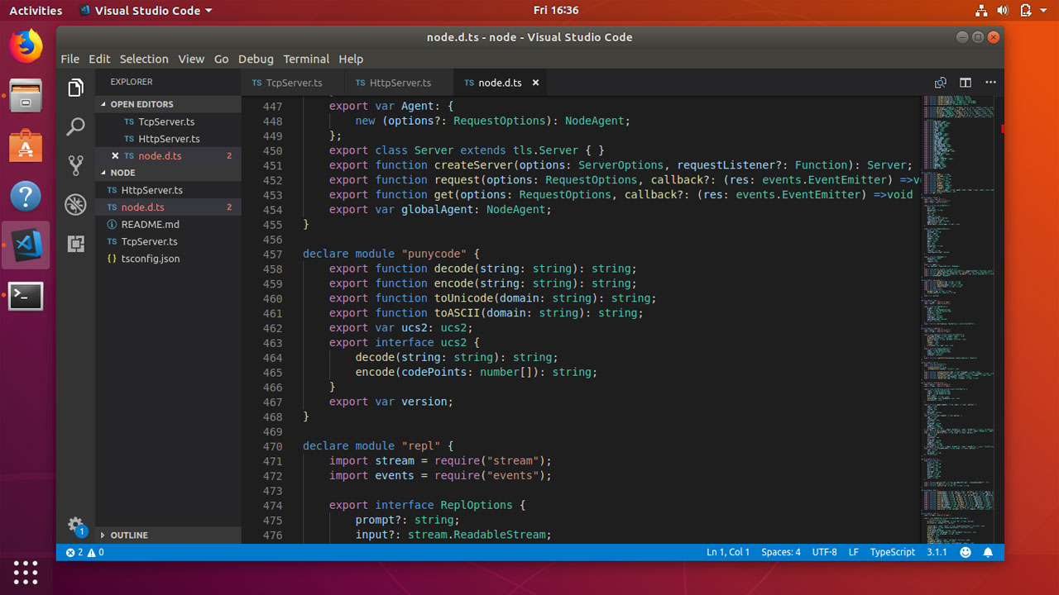

2.1-rasm. Visual studio code

2) Sublime text editor. Sublime Text-bu samarali, ammo minimalist kodni tahrirlash vositasini qidiradigan foydalanuvchilar uchun mo‘ljallangan o‘zaro faoliyat platformali matn muharriri. Albatta, muharrir oddiy, unda asboblar paneli yoki dialog oynasi yo‘q.Ichki tomondan diqqat bilan qarash plaginlar, aqlli avtomatik to‘ldirish funktsiyalari va boshqa ko‘p narsalarni yuklaydigan kuchli matn muharririni ko‘rsatadi.

Sublime textning Instrumentlari. Sublime Text kodni tuzishni osonlashtiradigan ko‘plab xususiyatlarni taklif etadi.

Goto Anything-bu fayllarga kirishni osonlashtiradigan qulay xususiyat. Belgilar, satrlar yoki so‘zlar kabi kompilyatsiya qilingan kodning jihatlariga o‘tish uchun bir nechta harakatlar talab etiladi.

Qavslarni taqqoslash-bu noto‘g‘ri taqqoslashni tezda aniqlashga imkon beradigan funktsiya. Muharrir tegishli qavslar to‘plamlarini to‘g‘ridan-to‘g‘ri ta’kidlaydi.

Ko‘p tanlov-bu yo‘lda kod satrlarini tezda o‘zgartirishga imkon beradigan qulay vosita. O‘zgaruvchilar yoki hatto fayllar nomlarini o‘zgartiring.

Sublime-da kuchli Python API-ga ega bo‘lish matn muharririni raqiblardan ajratib turadi. Kuchli o‘rnatilgan API Sublime-ga qo‘shimcha funktsiyalarga erishish imkonini beradi, bu esa plaginlarning ichki funksiyalarni kengaytirishga imkon beradi.

Ustun tomonlari: Sublime matn-bu har qanday dasturchiga mos keladigan engil matn muharriri. Dastur unga asoslangan tezlikda amalga oshiriladi. Dasturning o‘ziga xos xususiyati uning tezligi va UI sezgirligi.

To‘liq sozlanishi-matn muharriri oxirgi foydalanuvchiga dasturiy ta’minot bilan osongina "o‘ynash" imkonini beradi.

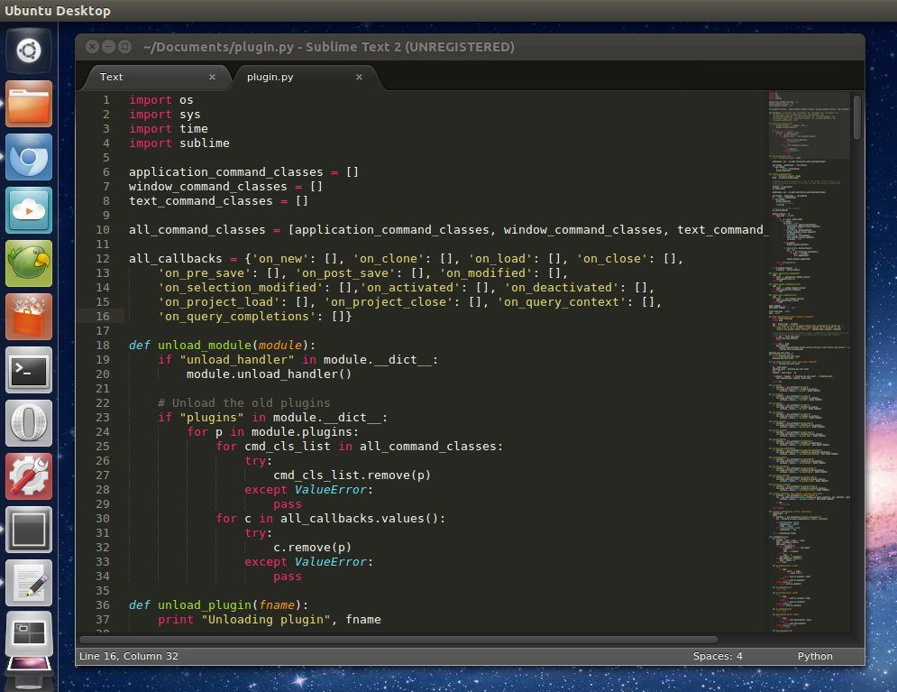

2.2-rasm. Sublime text editor

3) WebStorm JavaScript uchun aqlli IDE WebStorm-bu JavaScript va tegishli texnologiyalarni rivojlantirish uchun o‘rnatilgan muhit. Boshqa IDE JetBrains singari, WebStorm ham muntazam ishlarni avtomatlashtirishga va murakkab vazifalarni osonlikcha bajarishga imkon beradi, bu esa rivojlanishni yanada qiziqarli qiladi.

Imkoniyatlari: JavaScript uchun IDE JavaScript rivojlanishining eng qiyin tomonlarini ishonib topshiradigan vositani qidiryapsizmi? 10 yildan ortiq vaqtdan beri biz Webstorm ustida ishlayapmiz, bu esa JavaScript-da rivojlanishni iloji boricha soddalashtirishga qaratilgan. WebStorm-da JS, TS, React, Ve, Angular, Node bilan ishlash uchun kerak bo‘lgan hamma narsa mavjud.js, HTML, va uslublar fayllari.

Aqlli kod muharriri WebStorm loyiha tuzilishini yaxshi tushunadi va kod yozishning har qanday jihatlariga yordam beradi. Avtomatik kodni to‘ldirish, xavfsiz qayta tiklash, potentsial muammolarni doimiy ravishda qidirish va ularni tuzatish bo‘yicha maslahatlar har doim barmoq uchida bo‘ladi.

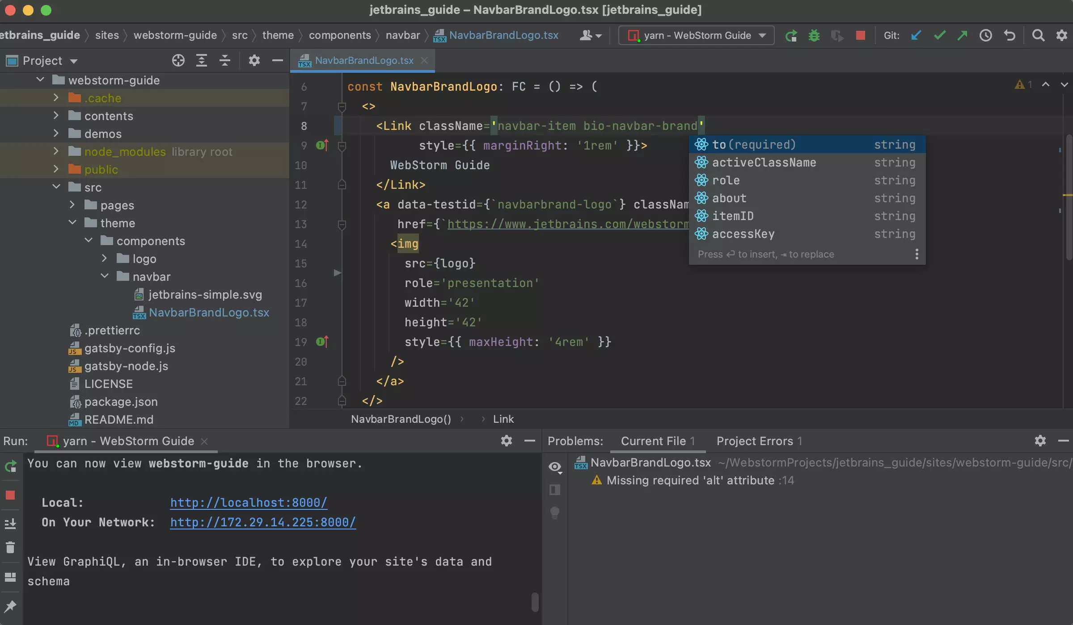

2.3-rasm. Webstorm ishlab chiqish muhiti

Ishlab chiquvchilar uchun o‘rnatilgan vositalar IDE-ning asosiy afzalliklaridan biri shundaki, ular sizga kerak bo‘lgan barcha vositalarni birlashtiradi. Node-da mijoz kodi va dasturlarini disk raskadrovka qilish va sinash uchun WebStorm-dan foydalaning.JS, shuningdek, versiyani boshqarish tizimi bilan ishlash. Integratsiyalashgan linterlar, yig‘ish vositalari, terminal va HTTP mijozlaridan foydalaning.

Tez navigatsiya va qidirish Loyihaning kattaligidan qat'i nazar, kodni tezda harakatlantiring. Barcha natijalarni bir joyda ko‘rish orqali fayllar, sinflar yoki belgilarni qidiring. Funktsiyalar, usullar, o‘zgaruvchilar, tarkibiy qismlar yoki sinflarning ta’riflariga o‘ting, ulardan foydalanishni bir necha marta bosish bilan toping.

Samarali jamoaviy ish Yangi xodimlarni onboardingni soddalashtiring-barcha funktsiyalar qutidan mavjud. Jamoa bilan Real vaqtda dasturlang va IDE-dan hamkasblar bilan bog‘laning. Loyiha konfiguratsiyasini, shu jumladan kod uslubi sozlamalarini baham ko‘ring. Git va GitHub bilan integratsiyadan maksimal foyda oling.

Xususiylashtirish Ichki funksiyalarni kengaytirmoqchimisiz? Turli mavzular va plaginlar yordamida webstorm interfeysini o‘zingiz xohlagan tarzda sozlang. Sozlamalarni saqlashingiz va ularni boshqa WebStorm qurilmalarida ishlatishingiz mumkin.

## **2.2 AutoRate dasturiy vositasini loyihalas****h**

Umuman olganda, "dasturiy ta'minot arxitekturasi"atamasi umuman qabul qilinmaydi. Shunga qaramay, amaliyot haqida gap ketganda, ko'pchilik ishlab chiquvchilar uchun qaysi kod yaxshi va qaysi biri yomon ekanligi aniq. Yaxshi arxitektura birinchi navbatda foydali arxitektura bo'lib, dasturni ishlab chiqish va qo'llab-quvvatlash jarayonini sodda va samaraliroq qiladi. Yaxshi arxitekturaga ega dasturni kengaytirish va o'zgartirish, shuningdek sinov, disk raskadrovka va tushunish osonroq. Ya'ni, aslida juda oqilona va universal mezonlar ro'yxatini shakllantirish mumkin.

Dasturiy ta’minotni tuzish uchun avval uni loyihlash kerak buning uchun biz dasturini arxitekturasini UML diagrammada chizamiz bunda dasturning har aloxida moduli qanday ma’lumotlar qabul qilib boshqa modullarga ma’lumotlarni uzatishi haqida ko‘rsatib ketamiz va undan keyini dasturning ma’lumotlar bazasi modelini ham tuzib olamiz va bu etaplar tugagandan so‘ng dasturning qaysi platformada bo‘lishi tanlanadi va shu platformaga qarab mos dasturlash tili va o‘sha til uchun kutubxona yoki freymwork tanlanadi va oxirigi ya’ni dastur tuzishni boshlashdan oldin dasturlash muhiti tanlanadi.

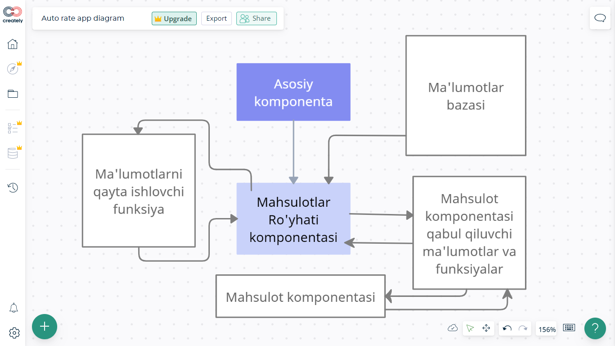

2.4-rasm. Dastur arxitekturasining UML diagrammasi

Dasturning asosiy komponentasi bu Asosiy komponenta (2.4-rasm) undan keyin ierarrxiya bo‘yicha (Mahsulotlar ro‘yhati komponentasi)ning(2.4-rasm) konteyneri(2.4-rasm), undan keyin esa Mahsulot komponentasi. Mahsulotlar ro‘yhati komponentasi dasturning asosiy qismi hisoblanib u mahsulot komponentasi ga kerakli bo‘lgan ma’lumot va funksiyalarni yuborib uni dasturning UI qismida render qiladi. Mahsulotlar ro‘yhati komponentasi mahsulot komponentasidan yangi ma’lumot qabul qilsa, ma’lumotlar bazasidan ma’lumotlarni olib uni ma’lumotlarni qayta ishlovchi funksiga yuborib undan qaytgan ma’lumotlarni yana mahsulot komponentasiga (property) sifatida yuboradi.

Ma’lumotlar bazasini loyihalash Ma’lumotlar bazasida 3 ta model bor bular (Mahsulotlar, Izohlar, Kalit so‘zlar) quyida ularning UML diagrammasi va bir biri bilan aloqasi kelitirilgan.

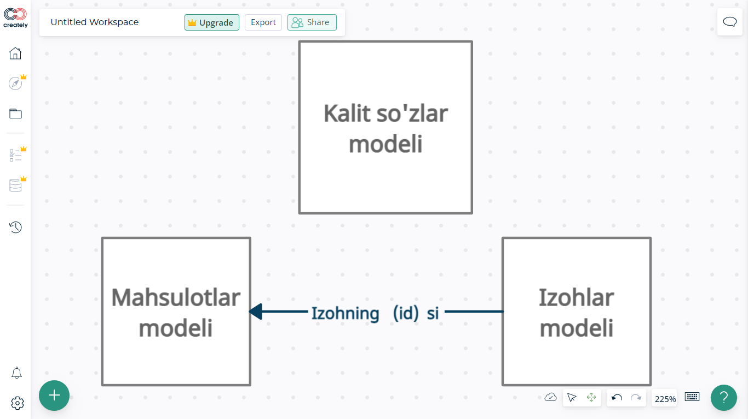`

2.5-rasm. ma’lumotlar bazasi UML diagrammasi

Yuqorida ma’lumotlar bazasida 3 ta model bor deb aytib o‘tdik. Mahsulotlar modeli, kalit so‘zlar modeli va izohlar modeli. Mahsulotlar modelining quyidagi ma’lumotlarni o‘zida saqlaydi: mahsulot (id) si, nomi, reytingi, reytinglar summasi, reytinglar soni, rasmi, mahsulot haqida to‘liq ma’lumot va izohlar (id) lari uchun to‘plam. Kalit so‘lar modelida: so‘zning (id) si, qiymati, va so‘zning tonalligi haqida ma’lumotlarni o‘zida saqlaydi. Izohlar modelida esa izohning (id) si, qiymati, va izoh yozilgan vaqt saqlanadi.

## 2.3 **AutoRate dasturiy vositasini testlash**

Dasturiy ta'minotni testlash - ma'lum bir tarzda tanlangan testlarning yakuniy to'plamida amalga oshiriladigan dasturning haqiqiy va kutilgan xatti-harakati o'rtasidagi muvofiqlikni tekshirish. Keng ma'noda, test-bu sifat nazorati usullaridan biri bo'lib, unda ishlarni rejalashtirish (Test menejmenti), test dizayni (Test dizayni), testni bajarish (Test ijrosi) va natijalarni tahlil qilish (Test tahlili) faoliyati kiradi.

Dasturiy ta'minotni sinovdan o'tkazish nafaqat testlarni amalga oshirishni, balki sifatni ta'minlash jarayoni bilan bog'liq boshqa ko'plab tadbirlarni ham o'z ichiga oladi:

* tahlil va rejalashtirish;
* sinov stsenariylarini ishlab chiqish;
* sinovni tugatish mezonlarini baholash;
* hisobot yozish;
* hujjatlarni ko'rib chiqish (shu jumladan manba kodi);
* statik tahlil qilish.

Dasturiy vositani testlash uchun quyidagi kutubxonalardan foydalanamiz: @testing-library/jest-dom, @testing-library/react, @testing-library/user-event. Testlash uchun har bir componentaga aloxida kod yoziladi. Unit test natijalari:

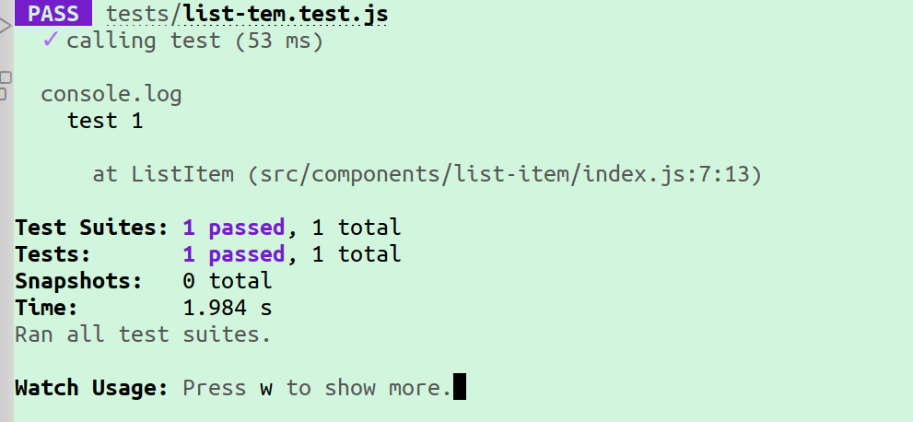

2.6-rasm. List item componentasi test natijasi

Biz birinchi bizning odatiy import bilan boshlash. Keyin bizda har bir(tozalash) funktsiyasi mavjud. Biz sayoz render yordamida emas, chunki biz har bir sinov keyin uzishga yoki tozalash kerak. Va bu aynan shu funktsiyani bajaradi. getByText biz render funktsiyasi qiymati bo'yicha ob'ekt destructuring yordamida olish so'rovlar usuli hisoblanadi. Yana bir nechta so'rov usullari mavjud, ammo bu siz ko'pincha foydalanishni xohlaysiz.

Bizning holatimizni tekshirish uchun biz hech qanday funktsiya nomlarini yoki holat o'zgaruvchilarining nomlarini ishlatmayapmiz. Biz printsipimizga rioya qilamiz va amalga oshirish tafsilotlarini sinab ko‘rmaymiz. Agar foydalanuvchi UI matnni ko‘rasiz beri, bu biz DOM tugunlari surishtirish qanday bo‘ladi. Shuningdek, biz tugmachani shu tarzda so'raymiz va uni bosamiz. Va nihoyat, biz matn asosida yakuniy holatni ham so'raymiz. List komponentasi testdan muvaffaqiyatli o‘tdi umimny ketgan vaqt 1.984 sekund.

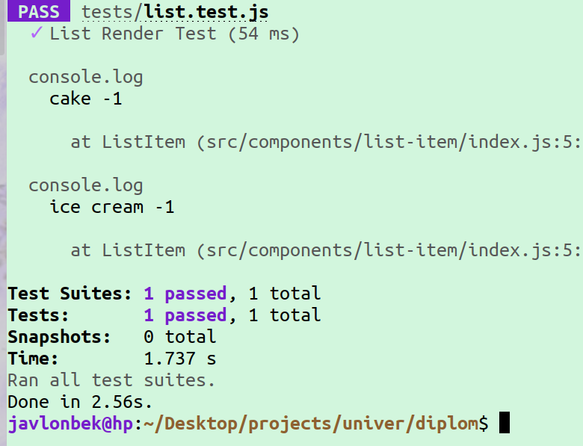

2.7-rasm. List componentasi test natijasi

Biz asosiy import bilan boshlaymiz bizning birinchi 3 importi react va bizning komponentimiz uchun. Shundan so'ng biz ferment import. Keyin toJson funksiyasini 'enzim-to-json' kutubxonasidan import qilamiz. Biz oniy faylga saqlanishi mumkin JSON bizning sayoz ko'rsatilayotgan komponentini aylantirish uchun bu kerak bo'ladi.

Nihoyat, biz react 16 bilan ferment ishini bajarish uchun Adapterimizni import qilamiz va uni yuqorida ko'rsatilgandek ishga tushiramiz.

List item komponentasi testdan muvaffaqiyatli o‘tdi umimny ketgan vaqt 2.56 sekund. Unit sinovlari: ilovangizning ajratilgan qismini sinovdan o'tkazish, odatda sayoz ko'rsatish bilan birgalikda amalga oshiriladi. misol: komponent standart rekvizitlar bilan ishlaydi

## 2.4 Foydalanuvchi uchun qo‘llanma.

Dastur bir sahifadan iborat bo‘lib undan foydalanish yo‘riqnomasi quyida keltirilgan.

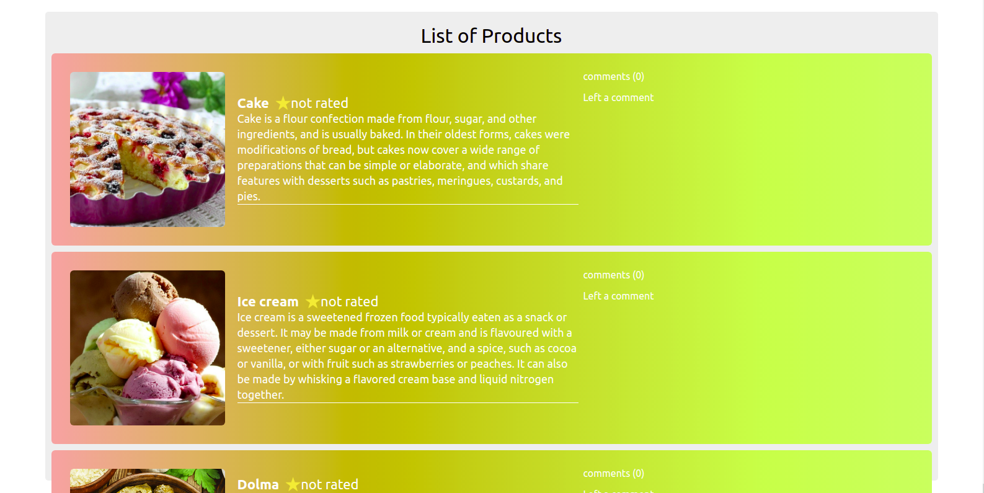

2.8-rasm. Dasturning asosiy sahifasi

Bu dasturning asosiy sahifasi bu yerda mahsulotlarning ro‘yhati. Ro‘hatda har bir mahsulot 1 ta kollona boyicha tepadan pastga yo‘nalishda joylashtirilgan. Ekrannig ko‘rinish joyiga mahsulotlarning nechta ko‘rinishi ekranning o‘lchamlariga bog‘liq.



2.9-rasm. Mahsulot kartochkasi

Bu har bir mahsultoning karotchkasi bu yerda faqat shu mahsulotning nomi va u haqida toliq ma’lumot , uning reytingi va qoldirilgan izohlar sonini ko‘rish mumkin. Agar mahsulot ekranda yarimi ko‘rinayotgan bo‘lsa ekranning pastgi qismiga scroll qilish kerak bo‘ladi. Kartochkaning chap qismida mahsulotning rasmi, o‘rta qismining tepasida mahsulotning nomi va uning reytingi ko‘inib turadi, pastgi qismida esa mahsulot haqida to‘liq ma’lumot.



2.10-rasm. Mahsulot uchun izoh qoldirish joyi

Bu yerda mahsulotga izoh qolidirladigan forma. Izoh qoldirish uchun foydalanuvchi (left your comment) matiniga bosishi kerak



2.11-rasm. Mahsulotning rasmini katta ko‘rinishda ochish

Mahsulot kartochakasining chap qismida joylashgan kichik hajimdagi rasmining ustiga sichqonchaning (telefonda bo‘lsa barmoq bilan) ustiga bosilsa shu zahoti osha mahsulotning rasmi kata hajimda ochiladi. Bu holatda web ilovaning skroll qilish imkoniyati yo‘q boladi. Rasmning kata ko‘rinishida ochilgan holatidan chqib ketish uchun rasmdan tashqari joyga bir marotaba bosish kerak bo‘ladi.

Dasturning asosiy funksionali bu yerda dasturning asosiy funksionali ko‘rsatilgan ya’ni mahsulotga izoh qolidirilgandan so‘ng mahsulotning reytingi o‘zgarishi.

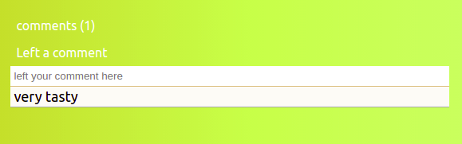

2.12-rasm. Mahsulotga izoh qoldirish

Yuqoridagi rasmda mahsulot uchun izoh qoldirilganini ko‘rish mumkin. Bu blok asosiy sahifada joylashgan mahsulotlar ro‘yxatidagi har bir kartochkaning o‘ng qismida joylashgan u qisimda mahsulotga nechta izoh qolidirlganini ham ko‘rish mumkin. Izoh qanday qoldirilishi mumkuniligi haqida yuqorida aytib o‘tilgan.

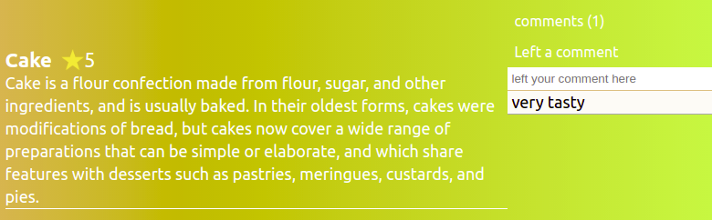

2.13 - rasm. Mahsulotning reyitingi o‘zgarishi

Mahsulot kartochaksining o‘ng qismidagi formaga bosib izoh qoldirilgandan so‘ng Mahsulotning reytingi izohga qarab o‘zgardi. Yozilgan izohda qatnashgan so‘zlarining tonalligi baland bo‘lganligi sababli mahsulot reytingi maksimal 5 ga o‘zgarganini ko‘rishimiz mumkun bo‘ladi va shu tariqa izoh qoldirshini quyidagi qadamlarda ko‘rib chiqamiz.

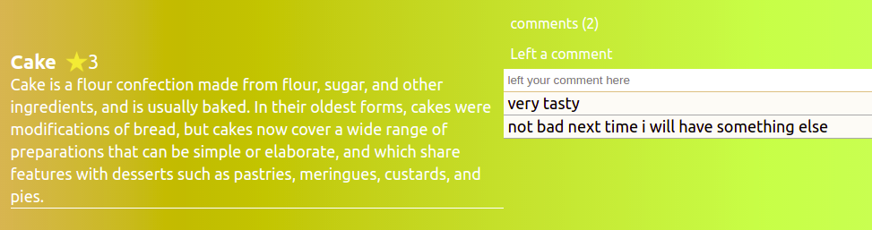

2.14-rasm. Mahsulotning reyitingi o‘zgarishi

Bu safar ham mahsulotga izoh qoldirib mahsulotning reytingini o‘zgarishini kuzatamiz Shu tariqa yana izoh qo‘shganimzdan keyin mahsulotning reytingi o‘zgardi. Qoldirilgan izoh uncha yaxshi bo‘lmaganligi sababli mahsutlot reytingi pasaydi.

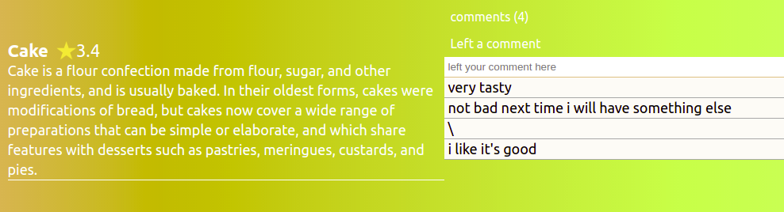

2.15-rasm. Mahsulotning reyitingi o‘zgarishi

Mahsulotga izoh qoldirishni davom etib bu safar yaxshi izoh qoldiramiz va mahsulotning reytingini o‘zgarishini kuzatamiz Shu tariqa yana izoh qo‘shganimzdan keyin mahsulotning reytingi o‘zgardi. Qoldirilgan izoh yaxshi bo‘lgani sababli mahsutlot reytingi ko‘tarildi.

## **II bob bo‘yicha xulosalar**

Har qanday ish boshlashni oldin reja tuzib olgandak Dasturiy ta’minotni tuzishdan oldin ham qilinadigan qadamlardan biri bu dasturiy ta’minotni loyihalashdir . Loyihalash zarur va bu jarayonni alohida bo‘limlarga bo‘lib yuborish kerak men bu ishni loyihalash jarayonida Uml diagrammalar bilan ishla Ma’lumotlar bazasida modellarni tuzish Dastur arxitekturasini tuzish komponentalrni bir biri bilan bog‘lash va ular orasida ma’lumotlarni otkazishni o‘rgandim Xulosa shuki Dasturiy ta’minotni boshlashda eng muhim jarayon bu loyilash ekan.

# III BOB. Hayot faoliyati xavfsizligi

## 3.1 Baxtsiz xodisalarni oldini olish bo‘yicha umumiy qoidalar

Baxtsiz hodisa - turli tabiiy ofat, avariya va boshqa koʻngilsiz hodisalar oqibatida badanga shikast yetish, mayib boʻlish yoki [oʻlish](https://uz.wikipedia.org/wiki/O%CA%BBlim) hollari. [Oʻzbekiston Respublikasi](https://uz.wikipedia.org/wiki/O%CA%BBzbekiston) qonunlarida korxonalar, qurilish, transport, konlar va bosh joylarda xavfsizlik qoidalari buzilishiga yoʻl qoʻyib, Baxtsiz hodisalarga sababchi boʻlgan shaxslarga nisbatan tegishli jazo choralari belgilangan. Jumladan, radioaktiv materiallar va yadro qurilmalaridan foydapanish qoidalarini buzish, shu materiallarni konunga xilof tarzda ishlatish, tadqiqot ishlarini bajarishda, togʻ kon, qurilish yoki portlatish ishlarida xavfsizlik, mehnatni muhofaza etish, yongʻin xavfsizligi qoidalarini buzish hollari, transport harakati va vositalaridan foydalanish xavfsizligiga zid ravishda jinoyatlar sodir etilgani uchun [Oʻzbekiston Respublikasi](https://uz.wikipedia.org/wiki/O%CA%BBzbekiston) JKda tegishli jazo choralari koʻzda tutilgan. Jumladan, xavfsizlik texnikasi, sanoat sanitariyasi yoki mehnatni muhofaza qilishga oid boshqa qoidalarning ular ijrosi uchun masʼul shaxslar tomonidan buzylishi oʻrtacha ogʻir yoki tan jarohati yetkazilishiga sabab boʻlsa, eng kam ish haqining 25 baravaridan 50 baravarigacha miqdorda jarima yoki 5 yilgacha muayyan huquqdan mahrum qilish yoki 3 yilgacha axloq tuzatish ishlari yoxud 3 yilgacha ozodlikdan mahrum qilish bilan, oʻsha qilmish odam oʻlishiga va boshqa ogʻir oqibatlar kelib chiqishiga sabab boʻlsa, muayyan huquqdan va 5 yilgacha ozodlikdan mahrum kilish bilan jazolanadi (257-modda). (1-bandning birinchi xatboshisi Oʼzbekiston Respublikasi Vazirlar Mahkamasining 2021 yil 5 apreldagi 183-sonli qarori tahririda — Qonun hujjatlari maʼlumotlari milliy bazasi, 06.04.2021 y., 09/21/183/0283-son)

Mazkur Nizom:

* agar maxsus davlatlararo bitimda oʼzgacha hol koʼrsatilmagan boʼlsa, yollanib ishlayotgan chet el fuqarolariga;
* qurilish, qishloq xoʼjaligi va harbiy xizmatni oʼtash bilan bogʼliq boʼlmagan oʼzga ishlarni bajarish uchun korxonaga yuborilgan harbiy xizmatchilarga, shu jumladan, muqobil xizmatni oʼtayotgan harbiy xizmatchilarga;
* korxonada ishlab chiqarish amaliyotini oʼtayotgan talabalar va oʼquvchilarga ham tatbiq etiladi.

Izoh. Oʼquvchilar va talabalar bilan oʼquv-tarbiya jarayonida yuz bergan baxtsiz hodisalar Mehnat va aholini ijtimoiy muhofaza qilish vazirligi bilan kelishilgan holda Xalq taʼlimi vazirligi, Oliy va oʼrta maxsus taʼlim vazirligi, Oliy va oʼrta maxsus taʼlim vazirligining Oʼrta maxsus, kasb-hunar taʼlimi markazi tomonidan belgilangan tartibda tekshiriladi va hisobga olinadi [17].

(1-banddagi izoh Oʼzbekiston Respublikasi Vazirlar Mahkamasining 2010 yil 5 iyuldagi 134-son qarori tahririda — OʼR QHT, 2010 y., 26-27-son, 213-modda)

2. Korxona hududida va uning tashqarisida mehnat vazifalarini bajarayotganda (shuningdek xizmat safarlarida) yuz bergan jarohatlanish, zaharlanish, issiqlik taʼsiri, portlash, falokatlar, imoratlar, inshootlar va konstruktsiyalar buzilishi, kuyish, muzlash, qizish, elektr toki va yashin urishi, hayvonlar, hasharotlar va sudralib yuruvchilar tomonidan, terroristik harakatlar natijasida shikastlanishlar, shuningdek tabiiy ofatlar (zilzilalar, oʼpirilishlar, suv toshqinlari, toʼfonlar va boshqalar) tufayli salomatlikning boshqa xil shikastlanishlari; oʼz funktsional vazifalarini bajarish yuzasidan, shuningdek avariyalarning, odamlar halok boʼlishining oldini olish va korxonaning mulkini saqlash maqsadida, ish beruvchi topshiriq bermagan boʼlsa ham, korxona manfaatlarini koʼzlab qandaydir xatti-harakatlarni amalga oshirayotgandagi; xodim xizmat safarida boʼlgan yoki oʼz funktsional vazifalarini bajarish vaqtida — yoʼl-transport hodisasidagi, temir yoʼl, havo yoʼllaridagi, dengiz va daryo transportidagi, elektr transportidagi hodisa natijasidagi; ish beruvchi tomonidan buyruq bilan maxsus ajratilgan uydan ishga va/yoki ishdan uyga xodimlarni tashish uchun moʼljallangan transportda, shuningdek ushbu maqsadlar uchun shartnoma (buyurtma)ga muvofiq oʼzga tashkilot transportida ishga ketayotgan yoki ishdan qaytayotgandagi; ish vaqtida shaxsiy transportda, uni xizmatga oid safarlar uchun ishlatishga ruxsat berilganlik haqida ish beruvchining yozma buyrugʼi mavjud boʼlgandagi; ish beruvchining topshirigʼini bajarish uchun transportda yoki piyoda harakatlanayotganda, shuningdek mehnat faoliyati xizmat koʼrsatish obʼektlari orasida yurish bilan bogʼliq xodimlar bilan ish vaqtida transportda yoki piyoda ketayotgandagi; tadbirlarning oʼtkazilishi yoki ishlar bajarilishi joyidan qatʼi nazar, shanbalik (yakshanbalik), fuqaro mudofaasi boʼyicha oʼquv mashgʼulotlari, koʼngilli yongʼin muhofazasi musobaqalari oʼtkazilayotgandagi, qishloq xoʼjaligi ishlariga jalb etilgandagi, ish beruvchining yozma farmoyishi boʼyicha korxona tomonidan otaliq yordami koʼrsatilayotgandagi; ichki ishlar organlarining maʼlumotlari asosida — ish vaqtida mehnat vazifalarini bajarayotganda boshqa shaxs tomonidan tan jarohati yetkazilgandagi; smenali dam olishda boʼlgan xodim bilan transport vositasidagi vaxta shaharchasi hududidagi yoki ijaraga olingan xonadagi (kuzatib boruvchi, refrijerator brigadasi xodimi, smenali haydovchi, dengiz va daryo kemalari xodimlari, shuningdek, vaxta-ekspeditsiya usulida ishlayotganlar va boshqalar) baxtsiz hodisalar tekshiriladi va hisobga olinadi [17].

(2-band Oʼzbekiston Respublikasi Vazirlar Mahkamasining 2010 yil 5 iyuldagi 134-son qarori tahririda — OʼR QHT, 2010 y., 26-27-son, 213-modda)

3. Tabiiy oʼlim, oʼzini oʼzi oʼldirish, jabrlanuvchining oʼz salomatligiga qasddan shikast yetkazishi, shuningdek, jabrlanuvchining jinoyat sodir qilish chogʼida shikastlanishi holatlari (sud-tibbiy ekspertiza xulosasi yoki tergov organlarining maʼlumotlariga koʼra) tekshirilmaydi va hisobga olinmaydi.

4. Ishlab chiqarishdagi baxtsiz hodisa natijasida xodimning mehnat qobiliyati kamida bir kunga yoʼqotilsa yoki tibbiy xulosaga muvofiq yengilroq boshqa ishga oʼtishi zarur boʼlsa, N-1 shaklidagi dalolatnoma bilan rasmiylashtiriladi (1-ilova).

Ish beruvchi tekshirish tugaganidan soʼng 3 sutkadan kechiktirmay jabrlanuvchiga yoki uning manfaatlarini himoya qiluvchi shaxsga davlat tilida yoki boshqa maqbul tilda rasmiylashtirilgan baxtsiz hodisa toʼgʼrisidagi N-1 shaklidagi dalolatnomani berishi kerak.

5. Ish beruvchi ishlab chiqarishdagi baxtsiz hodisalarni toʼgʼri va oʼz vaqtida tekshirish hamda hisobga olish, N-1 shaklidagi dalolatnomani tuzish, baxtsiz hodisa sabablarini bartaraf etish chora-tadbirlarini ishlab chiqish va amalga oshirish uchun javobgardir.

6. Ishlab chiqarishdagi baxtsiz hodisalarni toʼgʼri va oʼz vaqtida tekshirish va hisobga olishni, shuningdek, baxtsiz hodisa kelib chiqishi sabablarini bartaraf etishga oid chora-tadbirlarning bajarilishini korxonaning yuqori turuvchi xoʼjalik organi, kasaba uyushmasi qoʼmitasi yoki xodimlarning boshqa vakillik organi, mehnatni muhofaza qilish boʼyicha davlat texnik inspektori, Oʼzbekiston Respublikasi Sanoat xavfsizligi davlat qoʼmitasi xavfli ishlab chiqarish obʼektlarida, radiatsiyaviy xavfli obʼektlarda va atom energiyasidan foydalanish obʼektlarida va Oʼzbekiston Respublikasi Energetika vazirligi huzuridagi Elektr energetikada nazorat inspektsiyasi (keyingi oʼrinlarda — «Oʼzenergoinspektsiya») energetika obʼektlari va isteʼmolchilarning elektr qurilmalarida (keyingi oʼrinlarda — nazorat ostidagi obʼektlar) nazorat qiladi [17].

(6-band Oʼzbekiston Respublikasi Vazirlar Mahkamasining 2021 yil 5 apreldagi 183-sonli qarori tahririda — Qonun hujjatlari maʼlumotlari milliy bazasi, 06.04.2021 y., 09/21/183/0283-son)

7. Ish beruvchi N-1 shaklidagi dalolatnomani tuzishdan bosh tortsa, jabrlanuvchi yoki uning manfaatlarini himoya qiluvchi shaxs N-1 shaklidagi dalolatnoma mazmunidan norozi boʼlsa, jabrlanuvchi yoki uning manfaatlarini himoya qiluvchi shaxs korxona kasaba uyushmasi qoʼmitasiga yoki korxona xodimlarining boshqa vakillik organiga murojaat qiladi.

Kasaba uyushmasi qoʼmitasi yoki korxona xodimlarining boshqa vakillik organi 10 kun muddat ichida baxtsiz hodisaning kelib chiqishi sabablarini oʼrganib chiqadi, mehnatni muhofaza qilish qoidalari va meʼyorlari, mehnat xavfsizligi andozalari buzilishini aniqlaydi, zarur deb hisoblasa, ish beruvchidan N-1 shaklidagi dalolatnomani tuzishni yoki qayta tuzishni talab qiladi. Ish beruvchi bu talablarni bajarmasa, korxona kasaba uyushmasi qoʼmitasi yoki boshqa vakillik organi, shuningdek jabrlanuvchi yoki boshqa manfaatdor shaxs Qoraqalpogʼiston Respublikasi Bandlik va mehnat munosabatlari vazirligi, viloyatlar va Toshkent shahar bandlik bosh boshqarmalarining (keyingi oʼrinlarda — hududiy mehnat organlari) Davlat mehnat inspektsiyasiga murojaat qiladi.

(7-bandning ikkinchi xatboshisi Oʼzbekiston Respublikasi Vazirlar Mahkamasining 2021 yil 5 apreldagi 183-sonli qarori tahririda — Qonun hujjatlari maʼlumotlari milliy bazasi, 06.04.2021 y., 09/21/183/0283-son)

8. N-1 shaklidagi dalolatnoma tuzilmaganligi yoki notoʼgʼri tuzilganligi aniqlangan hollarda mehnatni muhofaza qilish boʼyicha davlat texnik inspektori ish beruvchidan N-1 shaklidagi dalolatnomani tuzishni yoki boshqatdan tuzishni talab qilish huquqiga egadir. Ish beruvchi mehnatni muhofaza qilish boʼyicha davlat texnik inspektori xulosasini bajarishga majburdir.

(8-band Oʼzbekiston Respublikasi Vazirlar Mahkamasining 2021 yil 5 apreldagi 183-sonli qarori tahririda — Qonun hujjatlari maʼlumotlari milliy bazasi, 06.04.2021 y., 09/21/183/0283-son)

9. Ish beruvchi bilan davlat mehnat texnika nazoratchisi oʼrtasidagi anglashilmovchilikni mehnatni muhofaza qilish boʼyicha bosh davlat texnik inspektori hal qiladi.

(9-band Oʼzbekiston Respublikasi Vazirlar Mahkamasining 2021 yil 5 apreldagi 183-sonli qarori tahririda — Qonun hujjatlari maʼlumotlari milliy bazasi, 06.04.2021 y., 09/21/183/0283-son)

## 3.2 Mehnatni muhofaza qilishga doir qonunlar va boshqa me‘yoriy hujjatlarga rioya etilishi ustidan davlat va jamoatchilik nazorati.

Mehnat muhofazasi - inson ning mehnat jarayonidagi xavfsizligi, sihat-salomatligi va ish qobilyatining saqlanishiga qaratilgan tadbirlar. Qonun hujjatlarida mehnat jarayonida qoʻllaniladigan ijtimoiy-iqtisodiy, tashkiliy, texnik, sanitariya-gigiyena, davolash-profilaktika chora tadbirlari belgilab qoʻyiladi. Mehnat qiluvchi shaxs xavfsizligi, salomatligi, mehnat qilish qobiliyatini himoyalash, sogʻlom mehnat sharoitlari yaratish, kasb kasalliklari yuz berish xavfini oldini olish, ishlab chiqarishda jarohatlanishlarga yoʻl qoʻymaslik kabilar mehnat muhofazasi oldidagi vazifalar hisoblanadi.

OʻzRda xavfsiz va qulay mehnat sharoitida ishlash yuzasidan fuqarolarning huquqlari Konstitutsiyada (37-modda) mustahkamlanib qoʻyilgan. Ushbu konstitutsiyaviy kafolatni amalda roʻyobga chiqarilishiga qaratilgan aniq chora tadbirlar Oʻzbekiston Respublikasi ning Mehnat kodeksida, "Mehnatni muhofaza qilish toʻgʻrisida"gi qonun (1993-yil 6-may)da, boshqa bir qator qonunlar va qonun osti normativ hujjatlarida belgilangan. Oʻzbekistonda Mehnat muhofazasi uchun katta moliyaviy mablagʻlar ajratiladi va oʻzlashtiriladi. Sogʻlom va xavfsiz mehnat sharoitida mehnat qilish huquqi Oʻzbekiston Respublikasi fuqarolarining eng asosiy mehnat huquqlaridan boʻlib hisoblanadi. Mehnat muhofazasiga oid talablar va standartlar Mehnat kodeksi, "Mehnatni muhofaza qilish toʻgʻrisida"gi qonun talablari asosida ishlab chiqariladigan korxona va tashkilotlarning ichki mehnat tartibi qoidalari, jamoa shartnomalari, tarmoq yoki mintaqaviy jamoa kelishuvlari, korxonalarning boshqa ichki normativ huquqiy hujjatlarida, muayyan soha, kasb, ish joylariga oid boʻlgan Mehnat muhofazasi standartlarida belgilab qoʻyiladi.

Mehnatni muhofaza qilish bo‘yicha maxsus tayyorgarlikdan o‘tgan vakil ish joylarida mehnat muhofazasining ahvolini moneliksiz tekshirish, aniqlangan kamchiliklarni bartaraf etish va aybdor shaxslarni javobgarlikka tortish to‘g‘risida takliflar kiritish huquqiga egadir. Mehnat muhofazasi bo‘yicha vakilga o‘z vazifalarini bajarishi uchun har haftada ish paytida kamida ikki soat vaqt ajratib beriladi va o‘rtacha ish haqi miqdorida haq to‘lanadi.

Batafsil ma’lumot uchun “Mehnat muhofazasi bo‘yicha vakil to‘g‘risida”gi [Nizomga](https://lex.uz/docs/-914679) (ro‘yxat raqami 196, 18.12.1995-y.) qarang.

[Oldingi](https://lex.uz/docs/-97243?ONDATE=21.05.1993%2000" \l "-97999) tahrirga qarang.

24-modda. Kasaba uyushmalarining xodimlarning mehnati muhofaza qilinishiga doir huquqini himoya etish borasidagi huquqlari Kasaba uyushmalari xodimlarning mehnati muhofaza qilinishiga doir huquqini qonun hujjatlariga muvofiq himoya qiladilar.

Kasaba uyushmalari mehnatni muhofaza qilishga doir normativ hujjatlarni ishlab chiqishda va kelishib olishda belgilangan tartibda ishtirok etadilar.

Kasaba uyushmalari ishlab chiqarish vositalarini sinash va foydalanishga qabul qilish davlat komissiyalari ishida, ishlab chiqarishdagi kasb kasalliklarini tekshirishda, tibbiy-mehnat ekspert komissiyasi (TMEK) majlislarida ishtirok etadilar.

Xodimlarning sog‘lig‘iga mehnatda mayib bo‘lish oqibatida yoki o‘z mehnat vazifalarini bajarishlari bilan bog‘liq holda sog‘lig‘ining boshqacha tarzda shikastlanishi sababli yetkazilgan zarar qoplanishi uchun hamda ularning sog‘lig‘i va mehnati muhofaza qilinishiga doir huquqlari kamsitilgan boshqa hollarda kasaba uyushmalari o‘z tashabbusi bilan yoki xodimlarning arizalariga binoan ularning huquqlarini himoya qilib, da’vo arizalari bilan sudga murojaat etishlari mumkin.

(24-modda O‘zbekiston Respublikasining 2001-yil 7-dekabrdagi 320-II-son [Qonuni](https://lex.uz/docs/-64083?ONDATE=20.01.2002%2000#-74794)tahririda — Oliy Majlis Axborotnomasi, 2002-y., 1-son, 20-modda)

## 3.3 Ekologik ekspertiza

Ekologik ekspertiza tushunchasi Ekologik ekspertiza deganda rejalashtirilayotgan yoki amalga oshirilayotgan xo‘jalik va boshqa xil faoliyatning ekologik talablarga muvofiqligini belgilash hamda ekologik ekspertiza obyektini ro‘yobga chiqarish mumkinligini aniqlash tushuniladi [17].

[Oldingi](https://lex.uz/docs/-32955?ONDATE=01.07.2000%2000#-5577450) tahrirga qarang.

Ekologik ekspertiza to‘g‘risidagi qonunchilik (2-moddaning nomi O‘zbekiston Respublikasining 2021-yil 21-apreldagi O‘RQ-683-sonli [Qonuni](https://lex.uz/docs/-5388561?ONDATE=21.04.2021%2000#-5395581) tahririda — Qonunchilik ma’lumotlari milliy bazasi, 21.04.2021-y., 03/21/683/0375-son)

[Oldingi](https://lex.uz/docs/-32955?ONDATE=01.07.2000%2000#-35767) tahrirga qarang.

Ekologik ekspertiza to‘g‘risidagi qonunchilik ushbu Qonun va boshqa qonunchilik hujjatlaridan iborat.

(2-moddaning birinchi qismi O‘zbekiston Respublikasining 2021-yil 21-apreldagi O‘RQ-683-sonli [Qonuni](https://lex.uz/docs/-5388561?ONDATE=21.04.2021%2000#-5395582) tahririda — Qonunchilik ma’lumotlari milliy bazasi, 21.04.2021-y., 03/21/683/0375-son)

[Oldingi](https://lex.uz/docs/-32955?ONDATE=01.07.2000%2000#-35769) tahrirga qarang.

Agar O‘zbekiston Respublikasining xalqaro shartnomasida O‘zbekiston Respublikasining ekologik ekspertiza to‘g‘risidagi qonunchiligida nazarda tutilganidan boshqacha qoidalar belgilangan bo‘lsa, xalqaro shartnoma qoidalari qo‘llaniladi.

(2-moddaning ikkinchi qismi O‘zbekiston Respublikasining 2021-yil 21-apreldagi O‘RQ-683-sonli [Qonuni](https://lex.uz/docs/-5388561?ONDATE=21.04.2021%2000#-5395584) tahririda — Qonunchilik ma’lumotlari milliy bazasi, 21.04.2021-y., 03/21/683/0375-son)

3-modda. Ekologik ekspertiza maqsadlari Ekologik ekspertiza quyidagi maqsadlarda o‘tkaziladi:

* mo‘ljallanayotgan xo‘jalik va boshqa xil faoliyatni amalga oshirish to‘g‘risida qaror kabul qilinishidan oldingi bosqichlarida bunday faoliyatning ekologik talablarga muvofiqligini aniqlash;
* rejalashtirilayotgan yoki amalga oshirilayotgan xo‘jalik va boshqa xil faoliyat atrof tabiiy muhit holatiga va fuqarolar sog‘lig‘iga salbiy ta’sir ko‘rsatishi mumkin bo‘lsa yoki shunday ta’sir ko‘rsatayotgan bo‘lsa, bunday faoliyatning ekologik xavflilik darajasini aniqlash;
* atrof tabiiy muhitni muhofaza qilish va tabiiy resurslardan oqilona foydalanish bo‘yicha nazarda tutilayotgan tadbirlarning yetarliligi va asosliligini aniqlash.

4-modda. Ekologik ekspertiza turlari Ekologik ekspertiza davlat va jamoat ekologik ekspertizasi, shuningdek ekologik audit tarzida amalga oshiriladi.

5-modda. Ekologik ekspertizaning asosiy prinsiplari Ekologik ekspertizaning asosiy prinsiplari quyidagilardan iborat:

* qonuniylik;
* xolislik;
* asoslilik;
* ekologik xavfsizlik talablarini hisobga olishning majburiyligi;
* har qanday rejalashtirilayotgan xo‘jalik va boshqa xil faoliyatning ehtimol tutilgan ekologik xavflilik prezumpsiyasi;
* xo‘jalik va boshqa xil faoliyatning atrof tabiiy muhitga va fuqarolar sog‘lig‘iga ta’sirini baholashning kompleksliligi.

6-modda. Ekologik ekspertizaning oshkoraligi Ekologik ekspertiza buyurtmachilari uni o‘tkazish to‘g‘risida ommaviy axborot vositalarida e‘lon berishlari mumkin. Bunday holda ekologik ekspertiza tugallangan kundan boshlab bir oy ichida uning natijalari to‘g‘risidagi ma’lumotlar e‘lon qilinadi.

[Oldingi](https://lex.uz/docs/-32955?ONDATE=01.07.2000%2000#-35811) tahrirga qarang.

Davlat ekologik ekspertizasi o‘tkazilishi to‘g‘risidagi e‘lon va uning natijalari to‘g‘risidagi ma’lumotlar ommaviy axborot vositalarida berilishi shart bo‘lgan obyektlarning ro‘yxati qonunchilik bilan belgilab qo‘yiladi.

(6-moddaning ikkinchi qismi O‘zbekiston Respublikasining 2021-yil 21-apreldagi O‘RQ-683-sonli [Qonuni](https://lex.uz/docs/-5388561?ONDATE=21.04.2021%2000#-5395585) tahririda — Qonunchilik ma’lumotlari milliy bazasi, 21.04.2021-y., 03/21/683/0375-son)

7-modda. Ekologik ekspertiza ekspertining mustaqilligi Ekologik ekspertiza buyurtmachisi yoki boshqa manfaatdor shaxslarning ekologik ekspertiza ekspertining faoliyatiga aralashuviga yo‘l qo‘yilmaydi.

8-modda. Ekologik ekspertiza buyurtmachisining huquqlari Ekologik ekspertiza buyurtmachisi quyidagi huquqlarga ega:

ekologik ekspertiza o‘tkazish masalalari bo‘yicha maslahatlar va zarur uslubiy yordam olish;

ekologik ekspertiza ekspertlariga ekologik ekspertiza obyektlari xususida takliflar, mulohazalar, tushuntirishlar va ekologik audit natijalarini taqdim etish;

qo‘shimcha ekologik ekspertiza o‘tkazish to‘g‘risida iltimos qilish;

ekologik ekspertiza o‘tkazilishining borishi haqida axborot olish.

[Oldingi](https://lex.uz/docs/-32955?ONDATE=01.07.2000%2000#-35829) tahrirga qarang.

Ekologik ekspertiza buyurtmachisi qonunchilikka muvofiq boshqa huquqlarga ham ega bo‘lishi mumkin.

(8-moddaning ikkinchi qismi O‘zbekiston Respublikasining 2021-yil 21-apreldagi O‘RQ-683-sonli [Qonuni](https://lex.uz/docs/-5388561?ONDATE=21.04.2021%2000#-5395586) tahririda — Qonunchilik ma’lumotlari milliy bazasi, 21.04.2021-y., 03/21/683/0375-son)

9-modda. Ekologik ekspertiza buyurtmachisining majburiyatlari Ekologik ekspertiza buyurtmachisi:

[Oldingi](https://lex.uz/docs/-32955?ONDATE=01.07.2000%2000#-5577698) tahrirga qarang. ekologik ekspertiza uchun materiallarni qonunchilik talablariga muvofiq taqdim etishi; davlat ekologik ekspertizasi o‘tkazilganligi uchun qonunchilikda belgilangan tartibda haq to‘lashi; (9-modda birinchi qismining ikkinchi va uchinchi xatboshilari O‘zbekiston Respublikasining 2021-yil 21-apreldagi O‘RQ-683-sonli [Qonuni](https://lex.uz/docs/-5388561?ONDATE=21.04.2021%2000#-5395587) tahririda — Qonunchilik ma’lumotlari milliy bazasi, 21.04.2021-y., 03/21/683/0375-son)

davlat ekologik ekspertizasi xulosasida ko‘rsatilgan talablarni bajarishi shart.

[Oldingi](https://lex.uz/docs/-32955?ONDATE=01.07.2000%2000#-35837) tahrirga qarang.

Ekologik ekspertiza buyurtmachisi zimmasida qonunchilikka muvofiq boshqa majburiyatlar ham bo‘lishi mumkin.

(9-moddaning ikkinchi qismi O‘zbekiston Respublikasining 2021-yil 21-apreldagi O‘RQ-683-sonli [Qonuni](https://lex.uz/docs/-5388561?ONDATE=21.04.2021%2000#-5395588) tahririda — Qonunchilik ma’lumotlari milliy bazasi, 21.04.2021-y., 03/21/683/0375-son)

10-modda. Ekologik ekspertizani moliyalash [Oldingi](https://lex.uz/docs/-32955?ONDATE=01.07.2000%2000#-35839) tahrirga qarang.

Davlat ekologik ekspertizasini va ekologik auditni moliyalash buyurtmachining mablag‘lari hisobidan qonunchilikda belgilangan tartibda amalga oshiriladi.

(10-moddaning birinchi qismi O‘zbekiston Respublikasining 2021-yil 21-apreldagi O‘RQ-683-sonli [Qonuni](https://lex.uz/docs/-5388561?ONDATE=21.04.2021%2000#-5395589) tahririda — Qonunchilik ma’lumotlari milliy bazasi, 21.04.2021-y., 03/21/683/0375-son)

Jamoat ekologik ekspertizasini moliyalash nodavlat notijorat tashkilotlarining yoki fuqarolarning o‘z mablag‘lari hisobidan amalga oshiriladi.

11-modda. Davlat ekologik ekspertizasi obyektlari Davlat ekologik ekspertizasi obyektlari quyidagilardan iborat:

* davlat dasturlarining, konsepsiyalarining, ishlab chiqarish kuchlarini, iqtisodiy va ijtimoiy soha tarmoqlarini joylashtirish hamda rivojlantirish sxemalarining loyihalari;
* barcha turdagi qurilishlar uchun yer uchastkalarini ajratish materiallari;
* loyihaoldi va loyiha hujjatlari;
* tabiiy resurslardan foydalanish bilan bog‘liq, xo‘jalik va boshqa xil faoliyatni tartibga soluvchi normativ-texnik va yo‘riqnoma-uslubiy hujjatlarning loyihalari;
* texnika, texnologiya, materiallar, moddalar, mahsulotlarning yangi turlarini yaratishga doir hujjatlar;
* atrof tabiiy muhit holatiga va fuqarolar sog‘lig‘iga salbiy ta’sir ko‘rsatuvchi ishlab turgan korxonalar va boshqa obyektlar;

[Oldingi](https://lex.uz/docs/-32955?ONDATE=01.07.2000%2000#-35854) tahrirga qarang.

keyinchalik ularga muhofaza etiladigan tabiiy hududlar, favqulodda ekologik vaziyat va ekologik ofat zonalari maqomini berish maqsadida o‘tkazilgan hududlarni kompleks tekshirish materiallari;

(11-moddaning sakkizinchi xatboshisi O‘zbekiston Respublikasining 2011-yil 4-yanvardagi O‘RQ-278-sonli [Qonuni](https://lex.uz/docs/-1727648?ONDATE=05.01.2011%2000#-1728042) tahririda — O‘R QHT, 2011-y., 1-2-son, 1-modda)

shaharsozlik hujjatlarining barcha turlari;

maxsus huquqiy rejimli obyektlar.

12-modda. Davlat ekologik ekspertizasi sohasidagi maxsus vakolatli davlat organi

[Oldingi](https://lex.uz/docs/-32955?ONDATE=01.07.2000%2000#-35860) tahrirga qarang.

Davlat ekologik ekspertizasi sohasidagi maxsus vakolatli davlat organi O‘zbekiston Respublikasi Ekologiya va atrof-muhitni muhofaza qilish davlat qo‘mitasi hisoblanadi.

(12-moddaning birinchi qismi O‘zbekiston Respublikasining 2017-yil 14-sentabrdagi O‘RQ-446-sonli [Qonuni](https://lex.uz/docs/-3340554?ONDATE=15.09.2017%2000#-3341093) tahririda — O‘R QHT, 2017-y., 37-son, 978-modda)

[Oldingi](https://lex.uz/docs/-32955?ONDATE=01.07.2000%2000#-3380852) tahrirga qarang.

O‘zbekiston Respublikasi Ekologiya va atrof-muhitni muhofaza qilish davlat qo‘mitasi:

*(12-moddaning ikkinchi qismi birinchi xatboshisi O‘zbekiston Respublikasining 2017-yil 14-sentabrdagi O‘RQ-446-sonli*[*Qonuni*](https://lex.uz/docs/-3340554?ONDATE=15.09.2017%2000#-3341093)*tahririda — O‘R QHT, 2017-y., 37-son, 978-modda)*

* davlat ekologik ekspertizasini tashkil etadi va o‘tkazadi;
* davlat hamda jamoat ekologik ekspertizasi, shuningdek ekologik audit bo‘yicha normativ-texnik va yo‘riqnoma uslubiy hujjatlarni ishlab chiqadi va tasdiqlaydi;
* davlat ekologik ekspertizasini o‘tkazishga ekspertlar va mutaxassislarni jalb etadi;
* davlat ekologik ekspertizasining ijobiy xulosasini ololmagan obyektlarga nisbatan moliyalash, kreditlash va boshqa moliya operatsiyalarini to‘xtatib turish (tugatish) to‘g‘risidagi taqdimnomalarni bank va boshqa kredit tashkilotlariga yuboradi;
* davlat ekologik ekspertizasi xulosalarining ijro etilishi ustidan nazoratni amalga oshiradi;
* ekologik ekspertiza o‘tkazish masalalari yuzasidan boshqa davlatlarning tabiatni muhofaza qilish tashkilotlari hamda xalqaro tashkilotlar bilan hamkorlikni amalga oshiradi;
* qonunchilikka muvofiq boshqa vakolatlarni amalga oshiradi.

(12-modda ikkinchi qismining sakkizinchi xatboshisi O‘zbekiston Respublikasining 2021-yil 21-apreldagi O‘RQ-683-sonli [Qonuni](https://lex.uz/docs/-5388561?ONDATE=21.04.2021%2000#-5395590) tahririda — Qonunchilik ma’lumotlari milliy bazasi, 21.04.2021-y., 03/21/683/0375-son)

13-modda. Davlat ekologik ekspertizasini o‘tkazishning majburiyligi Ushbu Qonunning 11-moddasida ko‘rsatib o‘tilgan obyektlarni davlat ekologik ekspertizasidan o‘tkazish majburiydir.

[Oldingi](https://lex.uz/docs/-32955?ONDATE=01.07.2000%2000#-35885) tahrirga qarang.

Davlat ekologik ekspertizasi O‘zbekiston Respublikasi Ekologiya va atrof-muhitni muhofaza qilish davlat qo‘mitasining, Qoraqalpog‘iston Respublikasi Ekologiya va atrof-muhitni muhofaza qilish qo‘mitasining, viloyatlar va Toshkent shahar ekologiya va atrof-muhitni muhofaza qilish boshqarmalarining ixtisoslashgan ekspert bo‘linmalari tomonidan o‘tkaziladi.

(13-moddaning ikkinchi qismi O‘zbekiston Respublikasining 2017-yil 14-sentabrdagi O‘RQ-446-sonli [Qonuni](https://lex.uz/docs/-3340554?ONDATE=15.09.2017%2000#-3341094) tahririda — O‘R QHT, 2017-y., 37-son, 978-modda)

14-modda. Davlat ekologik ekspertizasini o‘tkazishda qo‘yiladigan talablar Davlat ekologik ekspertizasini o‘tkazishda: [Oldingi](https://lex.uz/docs/-32955?ONDATE=01.07.2000%2000#-35890) tahrirga qarang. taqdim etilgan materiallarning tabiatni muhofaza qilish to‘g‘risidagi qonunchilikka muvofiqligi tekshiriladi;

(14-moddaning ikkinchi xatboshisi O‘zbekiston Respublikasining 2021-yil 21-apreldagi O‘RQ-683-sonli [Qonuni](https://lex.uz/docs/-5388561?ONDATE=21.04.2021%2000#-5395591) tahririda — Qonunchilik ma’lumotlari milliy bazasi, 21.04.2021-y., 03/21/683/0375-son)

* rejalashtirilayotgan yoki amalga oshirilayotgan xo‘jalik va boshqa xil faoliyatning ekologik va ijtimoiy oqibatlari to‘g‘risidagi ma’lumotlarning to‘g‘riligi va to‘liqligi tahlil qilinadi;
* biologik, kimyoviy moddalar va texnologiyalarning atrof tabiiy muhitga ta’sirini baholashning asosliligi tekshiriladi;
* rejalashtirilayotgan yoki amalga oshirilayotgan xo‘jalik va boshqa xil faoliyatni amalga oshirish oqibatlarining ekologik xavfliligi darajasini baholashning to‘g‘riligi tekshiriladi;
* ekologik xavfsizlik talablarini ta’minlashga doir chora-tadbirlarning yetarliligi va asosliligi aniqlanadi;
* ekologik normativlar loyihalarining asosliligi tekshiriladi.

15-modda. Davlat ekologik ekspertizasini o‘tkazish uchun taqdim etiladigan materiallar Davlat ekologik ekspertizasini o‘tkazish uchun buyurtmachi tomonidan quyidagilar taqdim etiladi:

[Oldingi](https://lex.uz/docs/-32955?ONDATE=01.07.2000%2000#-35905) tahrirga qarang.

loyihalashtirilayotgan obyektlar bo‘yicha — atrof muhitga ta’sir ko‘rsatilishi to‘g‘risidagi bayonot loyihasini, ekologik oqibatlar to‘g‘risidagi bayonotni, qonunchilikda nazarda tutilgan hollarda esa atrof muhitga ta’sir ko‘rsatilishi to‘g‘risidagi bayonotni o‘z ichiga olgan atrof muhitga ta’sirni baholash materiallari;

(15-modda birinchi qismining ikkinchi xatboshisi O‘zbekiston Respublikasining 2021-yil 21-apreldagi O‘RQ-683-sonli [Qonuni](https://lex.uz/docs/-5388561?ONDATE=21.04.2021%2000#-5395593) tahririda — Qonunchilik ma’lumotlari milliy bazasi, 21.04.2021-y., 03/21/683/0375-son)

ishlab turgan obyektlar bo‘yicha — ekologik normativlarning loyihalari, obyektning atrof tabiiy muhitga va fuqarolar sog‘lig‘iga ta’sir ko‘rsatish hollari aniqlangan taqdirda atrof muhitga ta’sir ko‘rsatilishi to‘g‘risida tayyorlangan bayonot. Buyurtmachi qo‘shimcha tarzda ekologik audit materiallarini taqdim etishga haqli; ushbu Qonun moddasining ikkinchi uchinchi, beshinchi va sakkizinchi 11 moddasining ikkinchi, uchinchi, beshinchi va xatboshilarida ko‘rsatilgan obyektlar bo‘yicha — tayyorlangan barcha hujjatlar.

Atrof muhitga ta’sir ko‘rsatilishi to‘g‘risidagi bayonot loyihasi davlat ekologik ekspertizasi obyektini moliyalash boshlangunga qadar taqdim etiladi. Atrof muhitga ta’sir ko‘rsatilishi to‘g‘risidagi bayonot davlat ekologik ekspertizasi obyektining texnik-iqtisodiy asoslari tasdiqlangunga qadar taqdim etiladi. [Oldingi](https://lex.uz/docs/-32955?ONDATE=01.07.2000%2000#-35914) tahrirga qarang.

Ekologik oqibatlar to‘g‘risidagi bayonot obyekt qonunchilikda belgilangan tartibda foydalanishga qabul qilib olingunga qadar taqdim etiladi.

(15-moddaning to‘rtinchi qismi O‘zbekiston Respublikasining 2021-yil 21-apreldagi O‘RQ-683-sonli [Qonuni](https://lex.uz/docs/-5388561?ONDATE=21.04.2021%2000#-5395593) tahririda — Qonunchilik ma’lumotlari milliy bazasi, 21.04.2021-y., 03/21/683/0375-son)

16-modda. Davlat ekologik ekspertizasi ekspertining huquqlari Davlat ekologik ekspertizasi eksperti quyidagi huquqlarga ega:

davlat ekologik ekspertizasini o‘tkazish uchun zarur bo‘lgan ma’lumotlar va materiallarni olish;

17-modda. Davlat ekologik ekspertizasi ekspertining majburiyatlari Davlat ekologik ekspertizasi eksperti:

* davlat ekologik ekspertizasi o‘z vaqtida, kompleks, xolis, sifatli o‘tkazilishini hamda belgilangan tartibda xulosa berilishini ta’minlashi;
* davlat ekologik ekspertizasining muayyan obyektiga nisbatan shaxsiy manfaatdorligi bo‘lgan taqdirda o‘zini o‘zi rad etishi;

davlat ekologik ekspertizasi uchun taqdim etilgan materiallarning but saqlanishini hamda davlat, harbiy, xizmat va tijorat siri bo‘lgan ma’lumotlarning oshkor qilinmasligini ta’minlashi shart.

## **III bob bo‘yicha xulosalar**

Ushbu bo‘limda insonni mehnat jarayonida xavfsizligini ta’minlash va baxtsiz hodisalarni oldini olish bo‘yicha zarur qonun qoidalar o‘rganildi. Hayot faoliyati xavfsizligi va Ekologiya nafaqat zamonaviy inson uchun dolzarb bo'lgan bilim, huquq va faoliyat sohasi, balki nazariy va amaliy jihatdan turli xil fanlar, huquqiy normalar va favqulodda vaziyatlarga qarshi kurash bo'yicha qiyin va xavfli ishlarning katta tajribasini o'z ichiga olgan juda murakkab sohadir. Tabiiyki, individual va jamoaviy hayotning ko'plab boshqa jihatlari bilan yaqin aloqada bo'lgan bunday murakkab mintaqa ichki dinamikaga, doimiy o'zgarishlarga duch keladi Bugungi kunda dolzarb bo‘lgan ekologiyani asrash va uni tiklash bo‘yicha o‘tkaziladgian ekspertiza bilan ham tanishib chiqildi. Shu sababli, qo'llanmada keltirilgan axborot bazasi yangi ilmiy bilimlarni olish, texnik jihozlarni takomillashtirish, yangi me'yoriy-huquqiy hujjatlarni joriy etish, tashkiliy tuzilmalarni o'zgartirish, boshqaruv tizimlarini rivojlantirish, texnologiyalarni modernizatsiya qilish va boshqalar bilan asta-sekin o'zgarishi kutilmoqda. axborot.

# XULOSA

Bugungi kunda onlayn do‘konlar bozorlar onlayn olib sotish juda rivojlangan va odamlarga ba’zi bir qiyinchiliklarni osonlashtiribgina qolmay o‘ziga yarasha yana qiyinchilikar qo‘shildi misol uchun onlayn xarid qilinganda mahsulotni qanday sifatda ekanligi va unga ko‘rsatildigan xizamatlarni qandayligini bilish uchun hamma mahsulot reytingiga qaraydi bu tog‘ri lekn hozrgi kungacham ishlab kelayotgan reyting tizimini aldab reytingi ko‘tarib yoki tushirish mumkin men qilgan dasturning asosiy algoritmi shu muamoni hal qilishga yordam berib odamlar qoldirgan izohlarga qarab mahsulotga reyting chiqaradi va buni natijasida odamlar haqiqatga yaqin bo‘lgan mahsulot reyitingini ko‘rib o‘z qarorlarini qabul qiladilar.

Bu dasturni ishlab chiqishda o‘zim bilgan texnologiyalar va yangi texnologiyalardan foydalangan holda ishlab chiqish jarayonida yangi ko‘nikmalarga ega bo‘ldim. Texnologiyalardan tashqari dastur arxitekturasini loyihalash ma’lumotlar bazasini loyihalash va foydalanuvchi uchun qo‘llanma yozish bo‘yicha qo‘shimcha malaka ortirdim

Ishlab chiqqan dasturimda mahsulotlar sifatida yeguliklarni olganman unda bitta sahifa bo‘lib barcha funksional shu sahifada ishlaydi. Dasturda mahsulot rasmi, nomi, qoldirilgan izohlar va reytingini ko‘rish mumkin. Mahsulotga izoh qoldirilsa qoldirilgan izohga qarab mahsulot reytingi o‘zgaradi.

# FOYDALANILGAN ADABIYOTLAR:

1. Ian Sommerville. SOFTWARE ENGINEERING, 10th Edition. England: Pearson Education Limited 2016, Inc., publishing as

Addison-Wesle. – 811 p, (101-130)

1. Adelekan Iyanu. Kotlin Программирование на примерах. - BHV-Peterburg, 2020. - 432 p, (84-145).
2. Android App-Hook and Plug-In Technology (Java) by Jianqiang Bao 2020. - 452 p, pp 4-15, (6-8)
3. Android Apprentice (Third Edition): Beginning Android Development with Kotlin 2021. – 684 p, pp 45-55, (50-52)
4. N. and I. , “Development Techniques for Android Platform Mobile Device Application,” 2012. - 522 p, pp 9-16, (11-12)
5. Risald. S. and A. J. Santoso, “Mobile Application Design Emergency Medical Call for the Deaf using UCD Method,” 2018. – 177 p, pp 2-12, (5-10)
6. Andrey Breslav. Kotlin programming language // Open systems . - 2011. 280 p, pp 5-12, (8-10)
7. Laurence Moroney, “The Definitive Guide to Firebase: Build Android Apps on Google’s Mobile Platform,” 1st ed. Edition (November 10, 2017), - 436 p, (110-146)
8. Housem Yahiaoui, “Firebase Cookbook: Over 70 recipes to help you create real-time web and mobile applications with Firebase,” First Publishing (November 29, 2017), - 288 p, (59-89)
9. Kotlin Open Source , Computerworld Rossiya (2012 yil aprel). pp 1-5,(2-4)
10. Andrey Breslav. Kotlin programming language // Open systems . - 2011. 280 p, pp 5-12, (8-10)
11. Исакова С. , Жемеров Д. “KOTLIN В ДЕЙСТВИИ” - DMK-Press, 2017. - 402 ст, (102-245ст).

# ILOVA

**App.js**

import React from 'react'

import './App.css';

import { List } from './components/list/index';

export function App() {

return (

<div data-testid = 'app' className="App">

<List/>

</div>

);

}

**App.css**

.App {

display: flex;

width: 100%;

height: 100vh;

align-items: center;

justify-content: space-around;

padding: 20px;

}

**src/components/list/index.js**

import React, { useState } from 'react'

import { ListItem } from '../list-item'

import { defaultData, words } from './constants'

import { rateIt } from './helperFunctions'

import styles from './index.module.css'

export const List = () => {

const [data, setData] = useState(defaultData)

const handleGetComment = ({id, value}) => {

const newData = data.map(item => {

if (item.id === id) {

const newRating = rateIt({

rating: item.rating,

comment: value,

words,

sumOfRating: item.sumOfRating,

counterOfRating: item.counterOfRating

})

item.comments.push(value)

item.rating = newRating.valueOfRating

item.sumOfRating = newRating.valueOfSumOfRating

item.counterOfRating = newRating.valueCounterOfRating

}

return item

})

setData(newData)

}

return (

<div data-testid = 'container' className = {styles.cont}>

<div className = {styles.title}>List of Products</div>

<div className = {styles.itemsCont}>

{data.length > 0 && data.map((item, index) =>

<ListItem

id = {item.id}

key = {item.id}

text = {item.text}

rating = {item.rating}

comments = {item.comments}

onGetComment = {handleGetComment}

image = {item.image}

description = {item.description}

/>

)}

</div>

</div>

)

}

**src/components/list/index.module.sass**

.cont {

display: flex;

flex-direction: column;

align-items: center;

background-color: rgb(238, 238, 238);

width: 90vw;

height: 100%;

border-radius: 5px;

padding: 10px;

}

.title {

font-size: 2em;

padding: 10px;

}

.itemsCont {

display: flex;

width: 100%;

align-items: center;

justify-content: center;

flex-direction: column;

}

**src/components/list/helperFunctions.js**

export const rateIt = ({rating, comment, words, sumOfRating, counterOfRating}) => {

let newRating = sumOfRating

let valueCounterOfRating = counterOfRating

// let valueOfSumOfRating = sumOfRating

console.log(' old rating‘, rating, 'newRating‘, newRating, 'valueCounterOfRating‘, valueCounterOfRating )

words.map(item => {

if (comment.search(item.value) > -1) {

console.log('item value: =',item.value)

newRating = newRating + item.rating

// valueOfSumOfRating = newRating + item.rating

valueCounterOfRating++

}

// console.log('found', comment.search(item.value), 'rate', item.rating)

})

console.log('newRating‘, newRating, 'valueCounterOfRating‘, valueCounterOfRating)

console.log(newRating / valueCounterOfRating)

return {

valueOfRating: (parseInt((newRating / valueCounterOfRating) * 10)) / 10,

valueOfSumOfRating: newRating,

valueCounterOfRating

}

}

**src/components/list/constants.js**

import dolma from '../../assets/image/dolma.jpg‘

import cake from '../../assets/image/cake.jpeg‘

import ice from '../../assets/image/ice-cream.jpg‘

import kebab from '../../assets/image/kebab.png‘

import norin from '../../assets/image/norin.jpg‘

import rate from '../../assets/image/rate.png‘

export const rateImage = rate

export const defaultData = [

{

id: 1,

text: 'Cake',

rating: -1,

sumOfRating: 0,

counterOfRating: 0,

image: cake,

description: 'Cake is a flour confection made from flour, sugar, and other ingredients, and is usually baked. In their oldest forms, cakes were modifications of bread, but cakes now cover a wide range of preparations that can be simple or elaborate, and which share features with desserts such as pastries, meringues, custards, and pies.',

comments: []

},

{

id: 2,

text: 'Ice cream',

rating: -1,

sumOfRating: 0,

counterOfRating: 0,

image: ice,

description: 'Ice cream is a sweetened frozen food typically eaten as a snack or dessert. It may be made from milk or cream and is flavoured with a sweetener, either sugar or an alternative, and a spice, such as cocoa or vanilla, or with fruit such as strawberries or peaches. It can also be made by whisking a flavored cream base and liquid nitrogen together.',

comments: []

},

{

id: 2,

text: 'Dolma’,

rating: -1,

sumOfRating: 0,

counterOfRating: 0,

image: dolma,

description: 'Dolma (dalma[1], dulma[1], durma[1], tolma[2], sarma) is a dish consisting of vegetables or leaves (traditionally grape) stuffed, as a rule, with minced meat with rice; on the other hand, the filling may not contain meat, but consist of from rice, lentils, beans, cereals or vegetables. Dolma is widely distributed in the cuisines of the peoples of Transcaucasia, the Balkan Peninsula, Near and Central Asia, as well as North Africa. Each of the national cuisines has its own options for cooking dolma’,

comments: []

},

{

id: 2,

text: 'Kebab',

rating: -1,

sumOfRating: 0,

counterOfRating: 0,

image: kebab,

description: `Kebab is a cooked meat dish, with its origins in Middle Eastern cuisines. Many variants are popular around the world. Kebabs consist of cut up or ground meat, sometimes with vegetables, and various other accompaniments according to the specific recipe. Although kebabs are typically cooked on a skewer over a fire, some kebab dishes are baked in a pan in an oven or prepared as a stew such as tas kebab`,

comments: []

},

{

id: 2,

text: 'Norin',

rating: -1,

sumOfRating: 0,

counterOfRating: 0,

image: norin,

description: 'Naryn-kirgiz, Kazakh, uygur and Uzbek national dish. Method of preparation: mutton, horse or beef (sometimes, goose) put in cold water in the cauldron, and then boil mildly (fresh beef or horse meat 1 — 1,5 hours, Sor horse meat 2 hours). Then cut finely in cooled form. Oshhamir thinly cut 10x10 CM, 10x5 CM Lee hats, spreading out 0,8 - 1 mm. The Hamir is cooked in a meat soup, and after it cools down a little, grease with cotton wool (or goose fat), which is smeared on each sheet of gauze, and put on top of the trays',

comments: []

}

]

export const words = [

{

rating: 5,

value: 'good'

},

{

rating: 5,

value: 'very good'

},

{

rating: 3,

value: 'not bad'

},

{

rating: 5,

value: 'nice'

},

{

rating: 4,

value: 'well'

},

{

rating: 5,

value: 'fine'

},

{

rating: 5,

value: 'pretty'

},

{

rating: 5,

value: 'desirable'

},

{

rating: 2,

value: 'not'

},

{

rating: 2,

value: 'bad'

},

{

rating: 1,

value: 'awful'

},

{

rating: 1,

value: 'low'

},

{

rating: 1,

value: 'defect'

},

{

rating: 1,

value: 'not good'

},

{

rating: 1,

value: 'badly'

},

{

rating: 1,

value: 'trash'

},

{

rating: 5,

value: 'smells good'

},

{

rating: 5,

value: 'tasty'

},

]

**src/components/list-item/index.js**

import { useEffect } from 'react'

import { rateImage } from '../list/constants'

const React = require('react')

const styles = require('./index.module.css')

const { useState } = React

export const ListItem = ({id, text, rating, comments, onGetComment, image, description}) => {

console.log(text, rating)

const [openComments, setOpenComments] = useState(false)

const [comment, setComment] = useState('')

const [openImage, setOpenImage] = useState(false)

const handleChange = ({target: {value}}) => {

setComment(value)

}

const handleKeyPress = ({charCode}) => {

if (charCode === 13 && comment) {

onGetComment({

id,

value: comment

})

setOpenComments(false)

setComment('')

}

}

const handleOpenImage = () => {

document.body.style.overflow = "hidden";

setOpenImage(true)

}

const handleCloseImage = () => {

document.body.style.overflow = "scroll";

setOpenImage(false)

}

return (

<div className = {styles.cont}>

{openImage && <div style = {{top: window.pageYOffset}} onClick = {handleCloseImage} className = {styles.modal}>

<img className = {styles.imageModal} src = {image} alt = 'image'/>

</div>}

<div className = {styles.imgCont}>

<img onClick = {handleOpenImage} className = {styles.image} src = {image} alt = 'image'/>

</div>

<div className = {styles.textCont}>

<div className = {styles.titleCont}>

<div className = {styles.title} data-testid = 'text'>{text}</div>

<img className = {styles.rate} src = {rateImage}/>

<div data-testid = 'rating‘>{rating < 0 ? 'not rated' : rating}</div>

</div>

<div className = {styles.description}>{description}</div>

</div>

<div className = {styles.commentsCont}>

<div className = {styles.commnetsButton}>{`comments (${comments.length})`}</div>

<div

onClick = {() => setOpenComments(prevState => !prevState)}

className = {styles.commnetsButton}

>

{`Left a comment`}

</div>

{openComments && <div className = {styles.comments}>

<input

className = {styles.input}

value = {comment}

placeholder = 'left your comment here'

onChange = {handleChange}

onKeyPress = {handleKeyPress}

/>

{comments.map((item) =>

<div className = {styles.comment} key = {item}>{item}</div>

)}

</div>}

</div>

</div>

)

}

**src/components/list-item/index.module.css**

.cont {

display: flex;

width: 100%;

/* flex-direction: column; */

align-items: center;

justify-content: space-between;

margin-bottom: 10px;

color: #000;

padding: 20px;

border-radius: 6px;

/* background-color: rgb(255, 212, 212); */

background: rgb(253, 246, 246);

background: linear-gradient(90deg, rgb(243, 168, 168) 0%, rgba(198,170,38,1) 35%, rgba(217,255,101,1) 100%);

}

.modal {

position: absolute;

width: 100%;

height: 100%;

left: 0;

top: 0;

}

.imageModal {

width: 100%;

height: 100%;

object-fit: contain;

background-color: rgba(0, 0, 0, 0.144);

}

.imgCont {

display: flex;

padding: 10px;

margin-right: 10px;

cursor: pointer;

}

.image {

object-fit: cover;

width: 250px;

height: 250px;

border-radius: 6px;

}

.textCont {

display: flex;

width: 100%;

justify-content: space-between;

flex-direction: column;

/* align-items: center; */

border-bottom: 1px solid rgb(255, 255, 255);

/* margin-bottom: 1em; */

}

.titleCont {

color: #fff;

display: flex;

font-size: 22px;

}

.title {

font-weight: bold;

display: flex;

width: max-content;

margin-right: 10px;

}

.rate {

width: 25px;

height: 25px;

object-fit: contain;

}

.description {

font-size: 18px;

color: #fff;

line-height: 25px;

}

.commentsCont {

display: flex;

width: 100%;

flex-direction: column;

/* z-index: 0; */

align-items: flex-start;

justify-content: flex-start;

align-self: start;

/* position: relative; */

}

.commnetsButton {

display: flex;

width: 100%;

/* position: relative; */

/* z-index: -100000000; */

padding: 0.5em;

cursor: pointer;

/* background-color: tomato; */

/* background-color: blueviolet; */

color: #fff;

}

.commnetsButton:hover {

background-color: burlywood;

}

.comments {

display: flex;

/* position: absolute; */

z-index: 100000;

width: 100%;

background-color: rgb(253, 250, 246);

font-size: 0.5em;

color: black;

font-size: 18px;

/* padding: 0 0.5em; */

flex-direction: column;

top: 100%;

/* left: -0.5em; */

}

.input {

border: none;

padding: 5px;

outline: none;

border-bottom: 1px solid burlywood;

}

.comment {

display: flex;

padding: 0.5em 0;

width: 100%;

padding: 2px 5px;

/* position: relative; */

/* z-index: 20; */

border-bottom: 1px solid rgb(168, 168, 168);

}

**dasturning to‘liq kodi bu yerda** <https://gitlab.com/javlonbekgitlab/auto-rate-it>